05-健康知识检索与医药知识图谱问答系统-详细设计文档

第一部分：引言

一、 编写目的
- 架构设计落地：本文档旨在将《概要设计文档》中的系统总体框架、三端分离业务模式及双擎知识底座全面具象化。将抽象的技术边界转化为可供开发团队（前端、后端、算法及测试）直接遵循的类结构定义、数据库异步交互逻辑、接口API协议及安全阻断风控逻辑。
- 指导实操编码：确立前台 Vue3 表现层与后台 FastAPI 服务层的高效契约，消除前后端并行开发和联调阶段的接口定义冲突。
- 安全合规规范：详细制定系统核心业务操作中的隐私脱敏设计、二次鉴权机制以及符合医院三级等保要求的合规性底层代码落地细则。

二、 预期读者
- 项目管理人员：项目负责人（崔一凡）及项目干系人，用于精准把控系统研发进度与合规红线。
- 开发工程师：
- 前端开发工程师：参照界面交互、组件状态管理和流式自适应规范进行 Vue3 组件和 Canvas 图谱渲染的编码。
- 后端开发工程师：参照异步 Controller 路由、Service 业务封装以及使用异步数据库连接池（Neo4j、MySQL、Milvus）的 DAO 设计完成代码实现。
- 算法工程师：参照 NLU 实体提取、意图分类接口，以及基于 Ragas/TruLens 的实时幻觉风控与置信度打分模块完成模型服务化部署。
- QA测试团队：作为单元测试、高并发压力测试以及置信度阻断风控专项合规测试的测试用例编写依据。

三、 术语与缩写解释
- KGQA (Knowledge Graph Question Answering)：医药知识图谱问答。基于自然语言通过语义链接和图谱 Cypher 语句执行精准逻辑推理并返回结果。
- RAG (Retrieval-Augmented Generation)：检索增强生成。结合向量数据库知识片段检索与大语言模型生成能力，缓解大模型“幻觉”问题的技术。
- Text2Cypher：利用模板匹配与深度学习算法将自然语言（Natural Language）提问自动转换为 Neo4j 声明式查询语言 Cypher 的技术。
- Milvus (Vector Database)：高维向量数据库，专门用于临床指南、医学百科分片高维向量的毫秒级近似最近邻（ANN）检索。
- Ragas / TruLens：专注于检索增强生成（RAG）管道的多维度自动评估框架，本系统中专门用于实时计算答案忠实度与幻觉风险阻断。
- Async Engine (异步引擎)：在本系统中特指基于 Python asyncio 协程机制，使用非阻塞网络 I/O 驱动 MySQL（aiomysql / SQLAlchemy.ext.asyncio）、Neo4j（AsyncGraphDatabase）及 Milvus 客户端（pymilvus.asyncio）的高并发数据库访问层。
- ICD-10 & SNOMED CT：国家标准疾病分类编码与国际医学术语标准。

四、 参考资料
- 《健康知识检索与医药知识图谱问答系统-概要设计文档》
- 《国家 ICD-10 疾病分类编码标准规范手册》
- 《医院信息安全等级保护（三级）基本要求规范》
- Ragas/TruLens 评估框架高级开发者规范与评估指南（2025版）
- 《中华人民共和国药典》（2020年版）及各专科权威临床诊疗指南。

第二部分：项目概述

一、 系统总体架构概述

1. 技术栈选型与分层架构
本系统严格基于经典的 Service-Controller-DAO 分层设计，为了承载 $$≥500$$ 人并发，系统底层数据连接及网络 I/O 交互全面引入非阻塞异步机制，整体技术栈如下：
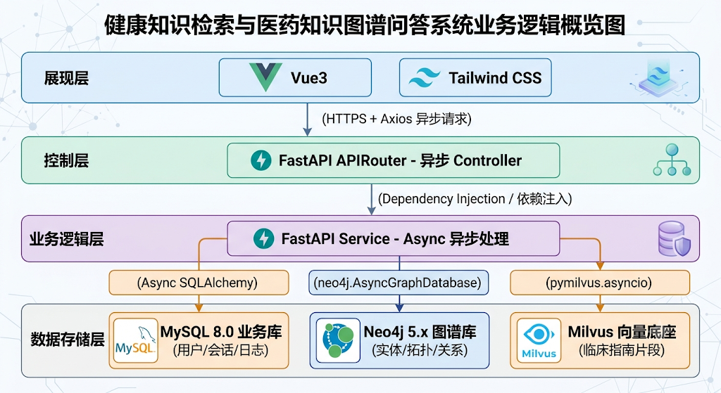

Plain Text
+---------------------------------------------------------------------------------+
| 展现层 (Vue3 + Tailwind CSS) |
+---------------------------------------------------------------------------------+
| (HTTPS + Axios 异步请求)
v
+---------------------------------------------------------------------------------+
| 控制层 (FastAPI APIRouter - 异步 Controller) |
+---------------------------------------------------------------------------------+
| (Dependency Injection / 依赖注入)
v
+---------------------------------------------------------------------------------+
| 业务逻辑层 (FastAPI Service - Async 异步处理) |
+---------------------------------------------------------------------------------+
|
+-----------------------------------+-----------------------------------+
| (Async SQLAlchemy) | (neo4j.AsyncGraphDatabase) | (pymilvus.asyncio)
v v v
+------------------+ +-------------------+ +------------------+
| MySQL 8.0 业务库 | | Neo4j 5.x 图谱库 | | Milvus 向量底座 |
| (用户/会话/日志) | | (实体/拓扑/关系) | | (临床指南片段) |
+------------------+ +-------------------+ +------------------+
- 展现层 (View)：使用 Vue3 + Composition API + Tailwind CSS 进行微模块化组件开发。通过 WebGL/Canvas 硬件加速渲染大型网络图拓扑。
- 控制与业务层 (Controller & Service)：采用 FastAPI 异步框架作为核心。所有 Controller 的路由函数、Service 层的业务逻辑处理均使用 async def 定义。
- 数据访问层 (DAO)：
- MySQL DAO：基于 SQLAlchemy (v2.0+) 的异步扩展 SQLAlchemy.ext.asyncio 结合 aiomysql 驱动，屏蔽对业务表的直接阻塞访问。
- Neo4j DAO：弃用已停止维护且同步阻塞的 py2neo，统一采用官方的 Neo4j Python Driver (neo4j>=5.0)。通过驱动提供的 AsyncGraphDatabase 客户端，利用异步连接池与 AsyncSession 进行 Cypher 语句的高并发、非阻塞式执行。
- Milvus DAO：采用 pymilvus 异步模块（pymilvus.asyncio），对海量临床指南文本分片向量进行高并发检索。

2. 多算力高可用拓扑结构
- DMZ 隔离区：部署 Nginx 负载均衡器，负责 SSL 证书卸载、高吞吐限流，并将请求转发给后端的 FastAPI 应用容器集群。
- 内网高可用区：
- Neo4j 主从物理集群（Primary 负责写入和版本发布，Replica 负责承载 KGQA 的多跳 Cypher 查询）。
- Milvus 分布式向量集群（Coordinator 负责索引，Worker 负责并发向量 ANN 计算）。
- MySQL 读写分离集群，配置主从热备。
- AI 推理专用集群：通过搭载高性能 NVIDIA A10/A100 GPU 算力的微服务容器，承载 BERT 模型本地 NER 推理、大模型 Text2Cypher 翻译服务，并外接商业 LLM 极速 API 服务。

二、 核心业务功能体系
系统遵循“三端一体”业务逻辑，并对权限、数据库底座进行了高内聚设计：
- 患者咨询端（强制登录）：
- 安全边界：用户一旦打开系统，必须强制跳转登录页（通过手机号、短信验证码或密码登录）。完成鉴权并向前端发放短时效 JWT 后，方可进入系统主页。
- 核心功能：口语化提问、基于 Canvas 交互的网络图谱溯源、症状导诊、挂号外部系统跳转。由于取消了“未登录状态”，系统历史问答记录不再写入本地浏览器 LocalStorage，统一由后端 SQLAlchemy 写入 MySQL 咨询历史表，保障多端云同步与数据隐私合规。
- 诊疗辅助决策（医师端）：
- 病情合并分析：支持多病症（例如“高血压”合并“糖尿病”）的图谱路径推理计算。
- 用药安全检测：基于图谱的关系多级比对，提供严重的联用禁忌、谨慎联用以及潜在注意三级用药风险预警。
- 诊疗报告导出：支持一键导出不可修改的诊疗建议 PDF 报告。
- 知识运营中心（管理端）：
- 多级版本化管理：通过数据管道（Pipeline）自动抓取信息抽取与专家修正流，审核通过后写入 Neo4j 图数据库并同步重构 Milvus 中的高维向量索引，保持两套知识底座的绝对一致性。
- 合规监控与补齐：自动聚合患者端提问中的“无匹配结果/低置信度”问题并生成匿名缺口清单，管理员可执行“一键补全”重定向操作。

三、 详细设计约束与边界

1. 性能指标约束 (A级硬性红线)
- 端到端全局响应时间：$$T_{p95}≤2$$ 秒。大模型首字 Token 推理流式响应时间 $$≤500$$ 毫秒。
- 系统并发承载力：系统可稳定抗住峰值并发请求 $$≥500$$ 人的并发访问，不发生线程池耗尽或连接熔断故障。
- 业务数据承载：Neo4j 承载 $$≥10$$ 万级医疗实体、$$≥50$$ 万级关系边；Milvus 稳定承载 10 万级指南切片向量的高频检索。

2. 合规与风控边界 (零容忍红线)
- 基于 Ragas/TruLens 的置信度判定机制：系统引入 Ragas 评估框架进行实时幻觉校验和答案打分。
- 评分模型在后台进行异步、极速流水线评估，通过计算答案忠实度 (Faithfulness) 与 上下文相关性 (Context Relevance)，综合计算综合置信度。
- 当综合置信度评估得分低于 95% 时，必须无条件拦截该答案并触发“拒绝回答兜底策略”。拒绝话术统一规范为：“当前知识库暂无确切医学依据，为保障您的用药及健康安全，建议您及时前往医院线下就诊，遵医嘱治疗。”
- 处方信息禁忌症强制合规：所有输出给患者的处方药说明信息，必须 100% 包含禁忌症与不良反应，若大模型生成的文本缺失上述字段，阻断引擎将拦截并提示“知识源关键安全信息不全，无法提供解答”。
- 双向匿名化审计：患者多轮对话、问题反馈等行为分析过程，用户 ID 全部转换为单向不可逆的加盐哈希（Salted Hash）标识，彻底切断物理身份关联。

第三部分 总体设计

一、技术架构设计
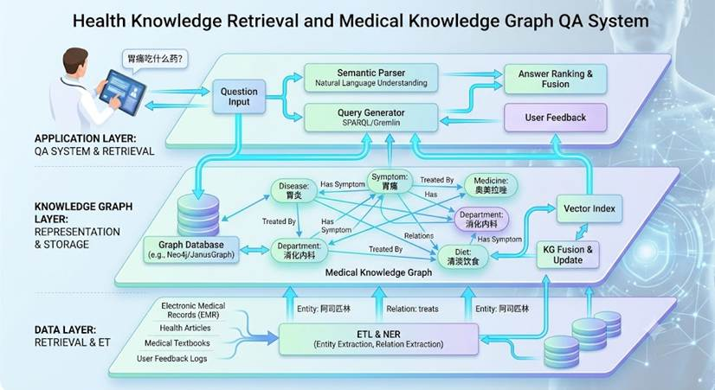
图1 系统总体技术架构图

1、前端技术框架设计

1.1 前端技术栈概述
前端采用现代Web开发技术栈，以Vue 3.5为主体框架，配合TypeScript进行类型安全的工程化开发，参照HTML5和CSS3标准，确保用户界面的现代性、可维护性与跨浏览器兼容性。同时利用ECMAScript 2020+标准的JavaScript增强页面交互性。前端配置方面使用vue-router进行页面路由管理，使用Axios进行数据请求与拦截处理，使用Pinia进行全局状态管理和跨组件数据共享。UI组件库选用Element Plus，知识图谱可视化方面采用ECharts 5与D3.js双引擎方案——ECharts负责统计分析图表渲染，D3.js负责交互式知识图谱网络图的力导向布局与动态渲染。整个前端构建基于Vite 6和Node.js环境，实现依赖管理的标准化与项目构建的高效化。

表1 前端技术栈选型表
技术组件 | 版本/选型 | 用途说明
主体框架 | Vue 3.5 + TypeScript | 组件化开发、Composition API、Proxy响应式系统
UI组件库 | Element Plus | 企业级后台UI组件，统一视觉风格
路由管理 | Vue Router 4 | SPA页面路由、导航守卫、权限控制
状态管理 | Pinia | 全局状态管理，跨组件数据共享，DevTools支持
HTTP客户端 | Axios | API请求、拦截器、JWT自动注入、超时重试(3次指数退避)
图表可视化 | ECharts 5 | 统计分析图表（柱状图、饼图、折线图）
图谱可视化 | D3.js | 交互式知识图谱力导向布局，支持缩放/拖拽/过滤
构建工具 | Vite 6 | 极速HMR热更新(<1秒)、ESModule打包、Tree Shaking
运行环境 | Node.js 18+ | JavaScript运行时与npm包管理

1.2 前端层次结构
前端整体采用组件化分层架构，自下而上分为四层：
（1）基础组件层（Components Layer）：封装可复用的UI基础组件，包括搜索框组件（SearchInput）、知识图谱画布组件（GraphCanvas）、实体节点详情弹窗组件（EntityDetailModal）、答案展示卡片组件（AnswerCard）、数据表格组件（DataTable）、文件上传组件（FileUploader）等。所有基础组件遵循统一的Props/Emits接口规范，支持按需加载。
（2）页面视图层（Views Layer）：按业务端划分三大视图模块——患者端视图组（PatientViews：首页、问答结果页、个人中心页）、医师端视图组（DoctorViews：病例分析页、知识检索页、检索历史页）、管理端视图组（AdminViews：知识库管理页、运营分析看板页、系统设置页）。
（3）状态管理层（Store Layer）：基于Pinia构建全局状态管理，核心Store模块包括：用户认证Store（userStore——管理JWT令牌、用户信息、登录状态）、问答会话Store（qaStore——管理当前对话上下文、历史消息、图谱交互状态）、知识管理Store（knowledgeStore——管理实体/关系编辑缓存、批量导入进度）、统计分析Store（statsStore——管理运营指标数据、图表筛选条件）。
（4）服务通信层（API Layer）：基于Axios二次封装，统一配置请求/响应拦截器，实现JWT令牌自动注入、请求超时重试（3次，指数退避）、统一错误处理与错误码映射。API模块按业务域分组：认证API（authApi）、问答API（qaApi）、知识管理API（knowledgeApi）、统计分析API（statsApi）、系统管理API（systemApi）。
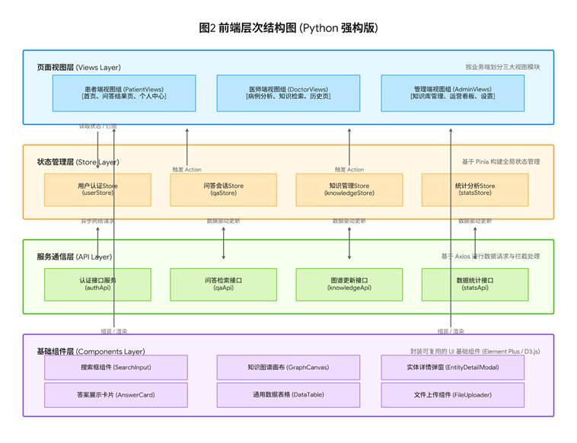
图2 前端层次结构图

前端项目目录结构如下：
health-kg-qa-frontend/
├── public/ # 静态资源目录
│ └── favicon.ico # 网站图标
├── src/ # 源代码目录
│ ├── assets/ # 静态资源（图片、字体、全局样式）
│ ├── components/ # 可复用基础组件
│ │ ├── common/ # 通用组件（导航栏、页脚、加载动画）
│ │ ├── graph/ # 知识图谱可视化组件
│ │ └── forms/ # 表单类组件
│ ├── views/ # 页面视图
│ │ ├── patient/ # 患者端页面
│ │ ├── doctor/ # 医师端页面
│ │ └── admin/ # 管理端页面
│ ├── stores/ # Pinia状态管理
│ ├── api/ # Axios API服务模块
│ ├── router/ # Vue Router路由配置
│ ├── utils/ # 工具函数（Token管理、防抖、深拷贝）
│ ├── App.vue # 根组件
│ └── main.ts # 应用入口
├── vite.config.ts # Vite构建配置
└── package.json # 依赖管理

2、后端逻辑架构设计

2.1 分层架构设计
系统后端采用Service-Controller-DAO三层架构模型，基于FastAPI框架实现分层解耦，各层次之间具有明确的通信规则与职责边界：
（1）接口层（Controller Layer）——FastAPI路由处理：每个业务功能的主操作场景采用一个核心路由模块，利用FastAPI的APIRouter装饰器对不同端（患者端/医师端/管理端）的请求进行路由分发。View层通过Axios异步线程模式调用Controller的API接口，将客户请求汇集到Controller。Service层通过FastAPI的依赖注入（Depends）机制，回调Controller中实现的业务方法，将处理结果汇集到Controller。Controller负责请求参数校验（Pydantic模型）、响应格式化与HTTP状态码管理。
（2）业务逻辑层（Service Layer）——核心业务处理：Service层封装全部业务逻辑处理，负责调用DAO层获取数据，执行NLU语义解析、知识图谱查询、RAG答案生成、多跳推理、答案校验等核心算法流程，并将处理好的数据通过Controller返回给View层。Service层各模块通过依赖注入实现松耦合，支持独立测试与替换。
（3）数据访问层（DAO Layer）——多源数据统一访问：DAO层封装对三种异构数据源的访问操作，为Service层提供统一的数据访问接口，屏蔽底层数据库差异：关系数据库访问基于SQLAlchemy 2.0 ORM框架，管理MySQL 8.0中用户、会话、操作日志等结构化数据；图数据库访问基于py2neo库操作Neo4j 5.0，执行Cypher查询与图遍历；向量数据库访问基于pymilvus库操作Milvus，执行高维向量相似度检索。
（4）模型层（Model Layer）——数据持久化：MySQL存储用户体系数据（Patient、Doctor、Administrator）、会话体系数据、反馈与运营数据。Neo4j存储医学知识图谱数据，节点类型包括疾病(Disease)、症状(Symptom)、药品(Drug)、检查项目(Examination)、科室(Department)、人群(Population)；关系类型包括治疗(TREATS)、引发(CAUSES)、禁忌(CONTRAINDICATED_FOR)、检查(EXAMINES)、属于(BELONGS_TO)、适用于(APPLICABLE_TO)。Milvus存储医学文档片段的Embedding向量，用于RAG语义检索。Redis存储高频问答缓存(TTL 1小时)、用户会话状态(TTL 30分钟)、JWT令牌黑名单。
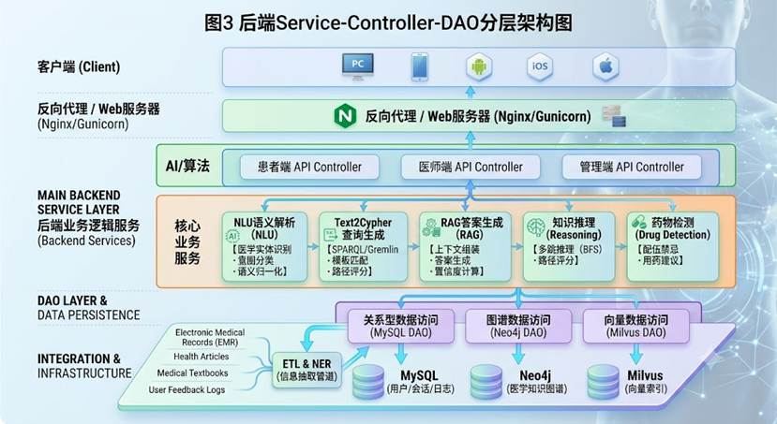
图3 后端Service-Controller-DAO分层架构图

2.2 核心模块设计
系统采用微服务化的模块划分思想，各核心模块职责明确、接口清晰，可独立开发、测试与部署升级：
（1）自然语言理解模块（NLU Module）
功能：负责用户输入的安全过滤、医学实体识别（疾病/症状/药品/检查/科室/人群六类）、意图分类（症状咨询/用药咨询/疾病查询/禁忌查询/科室推荐五大类）、口语化同义词归一化。
技术实现：基于BioBERT/RoBERTa微调模型进行实体识别与意图分类，配合医学同义词词典（≥3000条映射）实现口语到标准术语的转换。
输出：StandardQuery对象（entities实体列表、intent意图类别、confidence置信度）。
性能要求：模块响应时间（P95）≤200ms。
（2）知识图谱查询模块（Text2Cypher Module）
功能：将NLU输出的结构化查询意图转换为Neo4j Cypher查询语句并执行，包含模板匹配（覆盖率≥80%，内置≥10种预定义查询模板）与深度学习生成两种策略。
安全沙箱：禁止CREATE/DELETE/SET/MERGE等写操作，限制查询深度≤5跳，限制返回结果≤200条，设置查询超时≤3秒。
输出：KnowledgeContext对象（triples知识三元组列表、documents文档片段列表、sourceInfo来源信息）。
性能要求：模块响应时间（P95）≤500ms（含图数据库查询）。
（3）检索增强生成模块（RAG Module）
功能：以知识图谱检索结果为上下文，结合向量语义检索补充相关文档，驱动大语言模型生成准确、可溯源的问答答案。
关键约束：答案严格基于检索知识生成，不得编造不存在于知识源中的信息；无相关答案时明确告知并建议就医；答案按"核心结论→详细说明→注意事项→知识来源"层次组织。
置信度兜底：当综合置信度<95%时，拒绝回答并提示"当前知识库暂无确切医学依据，请遵医嘱"。
输出：GeneratedAnswer对象（question原问题、answer答案正文、knowledgeSources知识来源映射、confidence生成置信度）。
性能要求：端到端响应时间（P95）≤3秒。
（4）知识推理模块（Reasoning Module）
功能：基于Neo4j图数据库的广度优先遍历（BFS）实现多跳知识推理（最大深度5跳），发现实体间间接关联。
路径评分：综合考虑关系类型权威度、路径长度衰减、中间节点置信度等因素。
输出：Top-5推理路径，附带置信度得分，支持前端知识图谱组件可视化展示。
性能要求：单次推理响应时间（P95）≤1秒。
（5）药物相互作用检测模块（Drug Interaction Module）
功能：检测多种药物联合使用时的两两相互作用与多药联合间接冲突风险。
严重性分级：一级禁忌联用（红色，严重不良反应风险）、二级谨慎联用（橙色，需调整剂量）、三级潜在注意（黄色，理论风险或证据不充分）。
输出：冲突详情（相互作用类型、临床后果、循证等级、处理建议），支持PDF格式检测报告导出。
性能要求：单次检测响应时间（P95）≤500ms。
（6）答案校验模块（Answer Validation Module）
功能：对RAG生成的答案进行四维度质量校验——实体一致性校验（实体匹配阈值≥0.95）、来源标注校验（标注率100%）、安全性校验（拦截不当医疗建议）、完整性校验（信息遗漏率≤20%）。
校验不通过处理：标记为"低置信度"，附警告提示信息返回。
输出：VerifiedAnswer对象（answer最终答案、verificationStatus校验状态、warnings警告信息列表）。
性能要求：模块响应时间（P95）≤300ms。
（7）数据管道模块（Data Pipeline Module）
功能：自动化数据采集与信息抽取（IE）链路，定向抓取权威医疗指南与药品说明书，通过预训练信息抽取模型自动提取三元组，解决知识图谱冷启动问题。
智能审核：低置信度抽取数据自动拦截转入人工审核队列，高置信度数据经去重校验后自动入库。
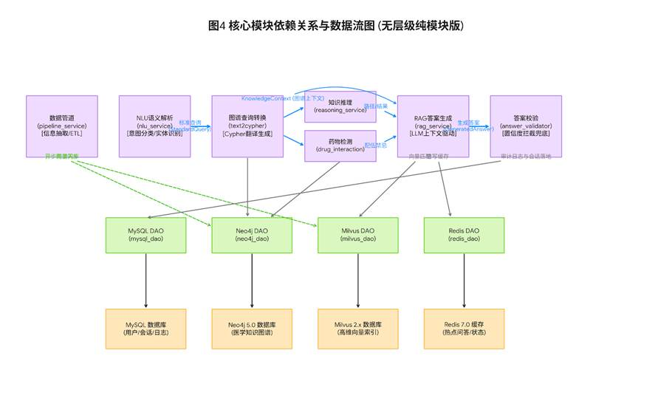
图4 核心模块依赖关系与数据流图

后端项目目录结构如下：
health-kg-qa-backend/
├── app/ # 应用主目录
│ ├── api/ # 接口路由层（Controller）
│ │ ├── patient/ # 患者端路由
│ │ ├── doctor/ # 医师端路由
│ │ └── admin/ # 管理端路由
│ ├── services/ # 业务逻辑层（Service）
│ │ ├── nlu_service.py # NLU语义解析
│ │ ├── text2cypher_service.py # 图谱查询转换
│ │ ├── rag_service.py # RAG答案生成
│ │ ├── reasoning_service.py # 知识推理
│ │ ├── drug_interaction_service.py # 药物检测
│ │ ├── answer_validator_service.py # 答案校验
│ │ └── pipeline_service.py # 数据管道
│ ├── dao/ # 数据访问层（DAO）
│ │ ├── mysql_dao.py # MySQL数据访问
│ │ ├── neo4j_dao.py # Neo4j图数据库访问
│ │ ├── milvus_dao.py # Milvus向量数据库访问
│ │ └── redis_dao.py # Redis缓存访问
│ ├── models/ # 数据模型
│ │ ├── db/ # SQLAlchemy ORM模型
│ │ ├── graph/ # 知识图谱节点/关系模型
│ │ └── dto/ # Pydantic数据传输对象
│ ├── core/ # 核心配置
│ │ ├── config.py # 全局配置
│ │ ├── security.py # JWT认证、密码哈希
│ │ └── exceptions.py # 全局异常定义
│ └── main.py # FastAPI应用入口
├── tests/ # 测试目录
├── scripts/ # 部署与运维脚本
├── requirements.txt # Python依赖管理
└── Dockerfile # Docker容器化配置

二、核心控制流程

1、用户登录注册流程

1.1 患者注册流程
（1）患者进入系统注册页面，输入手机号、设置登录密码。
（2）患者点击"获取验证码"，系统调用短信服务向对应手机号发送6位数字验证码，验证码有效期5分钟。
（3）患者输入验证码，点击"注册"提交注册信息。
（4）前端将注册信息（手机号、密码、验证码）经AES加密后通过HTTPS发送至后端认证服务（/api/auth/register）。
（5）后端校验手机号唯一性：查询MySQL Patient表，若手机号已注册，返回"该手机号已注册，请直接登录"。
（6）后端校验验证码有效性：查询MySQL SmsCode表，验证验证码是否匹配且未过期。
（7）校验通过后，系统创建患者账号：生成唯一患者ID（UUID），密码经bcrypt哈希加盐后存储至Patient表。
（8）后端记录注册日志（LoginLog表，操作类型=REGISTER），创建初始患者档案。
（9）注册成功，返回HTTP 201，前端跳转至登录页面。
（10）若校验失败，返回对应错误码：1001（手机号已注册）、1002（验证码错误）、1003（验证码已过期）。

1.2 患者登录流程
（1）患者访问系统登录页，输入注册手机号与登录密码。
（2）前端将登录信息经AES加密后通过HTTPS发送至后端认证服务（/api/auth/login）。
（3）后端查询Patient表，校验手机号是否存在、账号状态（status）是否为ACTIVE。
（4）后端通过bcrypt比对密码哈希值，校验密码正确性。
（5）校验通过后，后端生成JWT令牌：Payload包含userId、role=PATIENT、iat（签发时间）、exp（过期时间=2小时）。
（6）后端将JWT令牌写入Redis令牌白名单，记录本次登录日志（LoginLog表：登录时间、登录IP的匿名哈希值、设备类型）。
（7）前端接收令牌，存储至localStorage（勾选"记住登录"时）或sessionStorage（默认），跳转至问答主页面。
（8）若校验失败：密码错误提示"手机号或密码错误"，连续失败5次后账号锁定15分钟，返回错误码1004。
（9）JWT令牌过期后，前端拦截器捕获401响应，自动跳转登录页，提示"登录已过期，请重新登录"。

1.3 临床医师登录流程
（1）医师访问医师端系统登录页，输入本人手机号与登录密码。
（2）前端将登录信息加密后发送至后端认证服务（/api/auth/doctor/login）。
（3）后端查询Doctor表，校验手机号有效性、账号状态（ACTIVE/DISABLED）。
（4）后端通过bcrypt比对密码哈希值。若为首次登录（first_login_flag=TRUE），后端返回特殊状态码2001，前端强制跳转至密码修改页面。
（5）校验通过后，后端根据医师科室（department）与职称（title）生成对应权限的JWT令牌。
（6）后端记录登录日志，前端存储令牌，跳转至医师端主页面。
（7）若校验失败，同患者端失败处理逻辑。

1.4 管理员登录流程
（1）管理员访问管理端登录入口（独立URL路径：/admin/login），输入管理员账号与登录密码。
（2）前端将登录信息加密后发送至后端认证服务（/api/auth/admin/login）。
（3）后端查询Administrator表，校验账号状态、密码正确性、权限级别（SUPER_ADMIN/ADMIN/OPERATOR）。
（4）校验通过后，后端生成对应权限级别的JWT令牌（时效1小时，短于普通业务账号）。
（5）后端记录本次管理登录操作日志（OperationLog表，操作类型=ADMIN_LOGIN）。
（6）前端存储令牌，跳转至管理端主页面。
（7）后续执行敏感操作（知识库删除、账号权限变更、系统参数修改）时，前端弹出二次验证对话框，管理员需再次输入操作密码后方可执行。
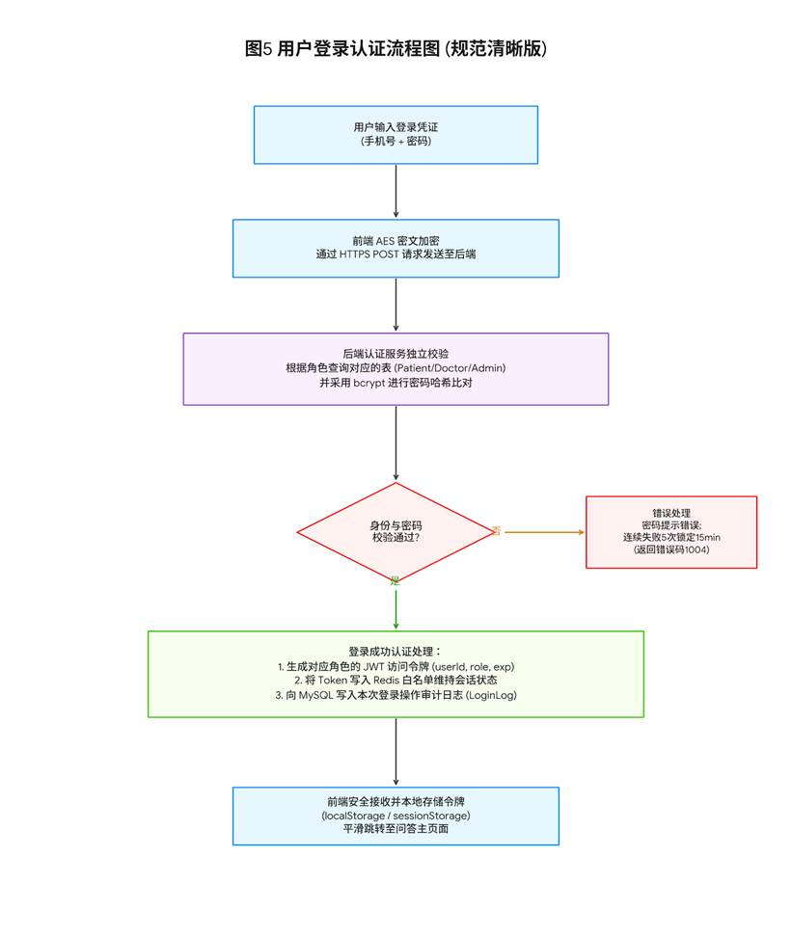
图5 用户登录认证流程图

2、患者端症状问答流程
患者端症状问答是系统最核心的业务流程，从用户输入到返回答案经过全链路处理：
（1）患者登录系统后进入问答主页面，在搜索框中以自然语言输入症状描述（如"头痛发烧三天了怎么办"，字数≤500字）。
（2）前端进行输入校验：空值检测、字数统计（超500字禁止继续输入并红色提示）、XSS过滤。
（3）校验通过后，前端通过Axios将用户问题与JWT令牌发送至后端问答服务（/api/qa/ask，POST请求）。
（4）后端Controller层接收请求，JWT中间件校验令牌有效性。
（5）调用NLU Service：文本清洗→安全过滤→实体识别(BioBERT)→意图分类(RoBERTa)→同义词归一化→输出StandardQuery对象。
（6）调用Text2Cypher Service：根据intent选择Cypher模板→填充entities参数→安全沙箱校验→执行Neo4j查询→输出KnowledgeContext对象。
（7）调用Milvus DAO，以用户问题的Embedding向量进行语义相似度检索，获取相关文档片段作为补充上下文。
（8）调用RAG Service：组装Prompt（系统指令+图谱结果+向量检索文档+用户问题）→调用大语言模型生成答案→结构化组织→综合置信度计算→置信度判断（<95%触发安全兜底）→末尾追加医疗免责声明。
（9）调用Answer Validator Service：实体一致性校验→来源标注校验→安全性校验→完整性校验。校验不通过则标记"低置信度"并追加警告信息。
（10）将最终答案写入MySQL Consultation表（咨询记录），更新Redis会话中的对话上下文。
（11）后端返回VerifiedAnswer对象给前端（JSON格式），P95响应时间≤2秒。
（12）前端答案展示页渲染文字答案、知识图谱可视化、科室推荐三部分内容。
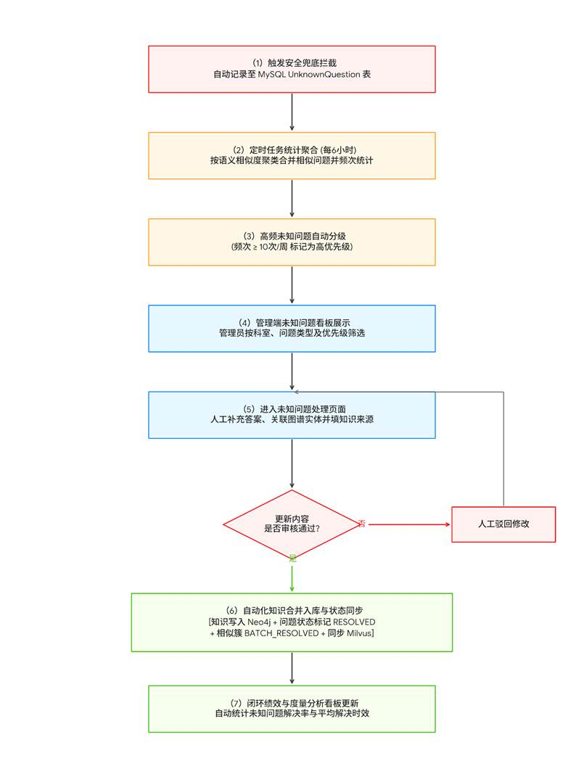
图6 患者端症状问答核心流程图

3、患者端就诊推荐流程
（1）在问答结果展示页的下部就诊推荐区，系统展示基于当前症状推理匹配的就诊科室。
（2）后端推理逻辑：从NLU输出中提取症状实体；在Neo4j知识图谱中执行路径查询MATCH (s:Symptom)-[:BELONGS_TO]->(d:Disease)-[:TREATED_BY]->(dept:Department) RETURN dept；若存在多条路径按路径权重排序，返回Top-3推荐科室，附加科室信息。
（3）前端展示推荐科室卡片，每张卡片包含科室名称、诊疗范围、推荐理由。
（4）患者点击"一键挂号"按钮，系统携带患者身份令牌与科室信息跳转至医院官方挂号系统（外部URL，新窗口打开）。
（5）挂号成功后回调系统接口（/api/registration/callback），后端将挂号记录写入MySQL Registration表。
（6）后端调用通知服务，向患者推送诊前准备事项与就诊提醒（就诊时间、科室位置、是否需空腹等）。

4、医师端临床知识检索流程
（1）临床医师完成手机号登录后，进入知识检索界面（/doctor/search）。
（2）医师以自然语言输入临床问题（如"高血压合并糖尿病患者首选用药"），字数≤500字。
（3）前端将查询内容与JWT令牌发送至后端检索服务（/api/doctor/search）。
（4）后端处理流程与患者端问答类似，但采用医师专属Prompt模板，答案更侧重临床诊疗维度。
（5）所有检索结果强制标注知识来源（诊疗指南版本号、药典版本号、权威教材章节），来源标注率达100%。
（6）后端将本次检索记录存入MySQL Consultation表（关联医师ID、查询内容、时间戳）。
（7）前端展示检索结果，包含"知识溯源"展开面板，医师可查看每条知识的具体出处。
（8）医师可对结果提交修正反馈（/api/doctor/feedback），反馈内容存入MySQL Feedback表，同步至管理端知识审核池。

5、管理端知识库更新迭代流程
（1）管理员完成登录后，进入知识库管理界面（/admin/knowledge）。
（2）系统从MySQL Knowledge_Task表中拉取待审核知识条目列表，包含：自动化管道抽取的低置信度数据、医师提交的修正反馈、未知问题补充内容。
（3）管理员对知识条目逐条审核：核对医学准确性与来源依据。审核通过标记status=APPROVED执行入库；审核驳回标记status=REJECTED并填写驳回原因。
（4）审核通过入库流程：调用Neo4j DAO执行实体/关系创建或更新(MERGE)→生成新知识版本号(vYYYYMMDD-NNN)→写入MySQL KnowledgeVersion表→同步更新Milvus向量数据库→清除Redis相关缓存。
（5）后端将本次操作记录写入MySQL OperationLog表（操作类型=KNOWLEDGE_UPDATE，操作人员ID，时间戳）。

6、未知问题处理流程
（1）当患者端或医师端发起的查询超出当前知识库覆盖范围时（RAG置信度<95%触发兜底），系统自动将该问题记录至MySQL UnknownQuestion表。记录字段包括：问题原文、提问人角色、提问时间、NLU解析的实体列表、意图类别、触发兜底原因。
（2）系统定时任务（每6小时执行一次）对UnknownQuestion表进行聚合统计：按问题文本的语义相似度聚类，合并相似问题，统计各类问题的查询频次。
（3）高频未知问题（查询频次≥10次/周）自动标记priority=HIGH，在管理端未知问题列表中优先展示，橙色高亮。
（4）管理员在管理端查看未知问题列表（/admin/unknown-questions），可按科室、问题类型、优先级筛选。
（5）管理员点击"处理"按钮，进入问题处理页面：补充标准答案文本、关联知识图谱实体、填写知识来源。
（6）提交后，补充内容进入审核流程。审核通过后：知识写入Neo4j，问题状态更新为RESOLVED，同语义簇的问题标记为BATCH_RESOLVED。
（7）系统自动统计未知问题解决率与平均解决时效，纳入运营分析看板的"待补全缺口数"指标。
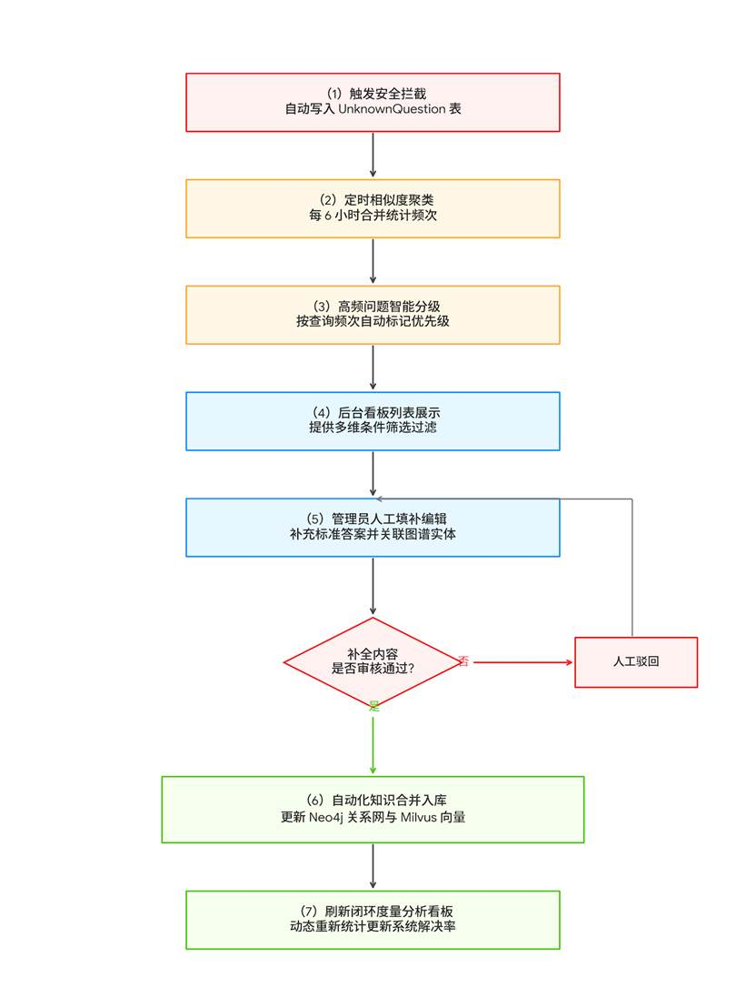
图7 未知问题闭环处理流程图

7、知识图谱可视化交互流程
（1）在问答结果展示页或知识库编辑页中，前端加载知识图谱可视化组件（GraphCanvas.vue）。
（2）前端向后端请求图谱数据（/api/graph/query，POST请求体含中心实体ID与展开深度参数）。
（3）后端调用Neo4j DAO，执行以指定实体为中心的多层图遍历查询（默认展开2层，最大5层）。
（4）返回JSON格式的图谱数据：nodes数组（id、name、type、properties）与edges数组（source、target、type、label）。
（5）前端D3.js引擎接收数据，执行力导向布局算法，渲染交互式网络图：节点按类型着色——疾病蓝色(#165DFF)、药品绿色(#00B42A)、症状红色(#F53F3F)、科室橙色(#FF7D00)、检查紫色(#722ED1)；关系边按类型采用不同线型——TREATS实线、CAUSES虚线、CONTRAINDICATED_FOR红色虚线；节点大小基于度中心性动态调整。
（6）用户交互功能包括：悬停节点放大1.2倍并显示Tooltip；单击节点右侧滑出详情面板；双击节点重新中心展开；拖拽节点调整位置后重新触发布局；滚轮缩放（0.3x~3.0x）；拖拽画布空白区平移视图；关系类型过滤器动态显示/隐藏对应边；重置视图按钮恢复到初始布局与缩放比例。
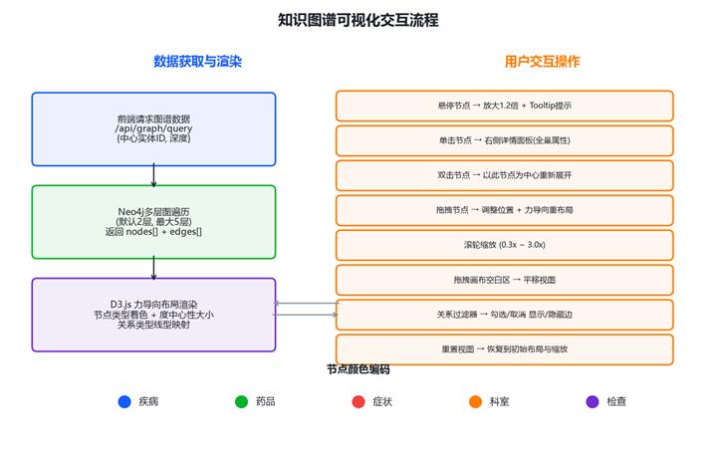
图8 知识图谱可视化交互流程图

三、技术选型介绍

1、FastAPI
FastAPI是一个高性能的现代Python Web框架，基于Starlette（异步Web框架）和Pydantic（数据验证库）构建，原生支持异步编程（async/await）。
（1）高性能异步处理：基于ASGI标准，单进程即可处理高并发请求，适合本系统日均万级问答请求量的性能要求。
（2）自动API文档生成：基于OpenAPI（Swagger）和JSON Schema标准，自动生成交互式API文档（/docs路径），降低前后端联调成本。
（3）类型安全与数据校验：基于Pydantic模型声明请求/响应数据结构，自动完成参数校验、类型转换与错误提示。
（4）依赖注入系统：内置Depends机制，优雅实现JWT认证、数据库会话管理、权限校验等横切关注点的复用。
（5）生态兼容性：可与SQLAlchemy、py2neo、pymilvus等数据库驱动无缝集成，与transformers、torch等AI库兼容良好。

2、Vue 3
Vue 3是一套用于构建用户界面的渐进式JavaScript框架，采用Composition API设计模式。
（1）渐进式架构：核心库专注视图层，可自底向上逐层应用，适配系统三端差异化界面需求。
（2）Composition API：更灵活的代码组织方式，支持逻辑复用（composables），适合知识图谱可视化等复杂交互组件开发。
（3）响应式性能：基于Proxy的响应式系统，性能更优，支持Map、Set等数据结构的响应式追踪。
（4）TypeScript支持：Vue 3从底层重写，提供完整的TypeScript类型推导，提升大型项目的代码可维护性。
（5）构建工具链：基于Vite的极速开发服务器（HMR热更新<1秒），显著提升前端开发体验。

3、Neo4j
Neo4j是全球领先的原生图数据库，采用属性图模型（Property Graph Model）。
（1）原生图存储与查询：通过免索引邻接（Index-Free Adjacency）机制，查询性能不受数据规模线性影响，满足≥10万实体、≥50万关系的存储与毫秒级多跳遍历要求。
（2）Cypher查询语言：声明式语法简洁直观，语义接近自然语言对图模式的描述，降低Text2Cypher模块的开发复杂度。
（3）图算法库（GDS）：内置PageRank、Betweenness Centrality等图算法，支持知识推理中的路径权重计算。
（4）企业级特性：支持集群部署、在线备份、细粒度权限控制，满足医院生产环境的高可用与安全合规要求。

4、Milvus
Milvus是一个开源的云原生向量数据库，专为大规模向量数据的存储、索引与相似度检索设计。
（1）高性能向量检索：支持十亿级向量的毫秒级近似最近邻（ANN）检索，满足RAG架构对医学文档片段Embedding向量的语义匹配需求。
（2）多索引策略：支持IVF_FLAT、IVF_PQ、HNSW等多种索引类型，系统采用HNSW索引平衡检索速度与精度。
（3）水平扩展能力：基于云原生架构，支持计算与存储分离，可随数据规模增长独立扩展。
（4）与Neo4j互补定位：Neo4j负责结构化知识的精确图查询，Milvus负责非结构化文本的语义模糊匹配，双引擎协同覆盖RAG检索需求。

5、Redis
Redis是一个开源的基于内存的键值存储数据库，本系统中承担以下职责：
（1）高频问答缓存：缓存热点问题的RAG生成答案（Key: qa:cache:{question_hash}，TTL: 1小时），减少数据库和大模型API的访问压力。
（2）会话状态管理：存储多轮对话上下文（Key: session:{session_id}，TTL: 30分钟），支持超时自动清空。
（3）JWT令牌管理：维护令牌白名单（Key: token:{user_id}，TTL: 令牌有效时长），支持主动登出时令牌失效。
（4）接口限流：基于滑动窗口算法，控制单用户API调用频率（每分钟最多10次问答请求），防止恶意刷接口。
（5）LRU淘汰策略：内存上限配置8GB，优先保障热点缓存的命中率。

6、PyTorch与Transformers
PyTorch是由Facebook AI Research开发的开源深度学习框架，Transformers是HuggingFace维护的预训练模型库。
（1）PyTorch：提供动态计算图、GPU加速训练与推理、丰富的神经网络算子，作为BioBERT、RoBERTa等模型的底层运行框架。
（2）Transformers库：提供BioBERT、RoBERTa、Sentence-BERT等模型的预训练权重加载、Fine-tuning接口和推理Pipeline。
（3）模型选型：实体识别采用BioBERT-base（110M参数），意图分类采用RoBERTa-base（125M参数），文本Embedding采用Sentence-BERT（110M参数）。模型推理部署于GPU服务器（NVIDIA A10，24GB显存），通过FastAPI封装为独立的模型推理微服务。

7、MySQL
MySQL 8.0是全球最流行的开源关系型数据库管理系统，本系统中承担结构化业务数据的持久化存储。
（1）成熟稳定：拥有20+年的生产实践验证，社区生态完善，运维工具丰富。
（2）事务支持：InnoDB引擎支持ACID事务，保障用户注册、知识更新等关键业务操作的数据一致性。
（3）主从复制：支持异步/半同步复制，可配置一主一从高可用架构。
（4）与SQLAlchemy深度集成：SQLAlchemy 2.0 ORM提供Pythonic的数据访问接口，支持连接池管理、声明式映射、迁移工具（Alembic）。

8、Nginx
Nginx是一个高性能的HTTP服务器与反向代理服务器，本系统中承担以下职责：
（1）反向代理与负载均衡：将客户端请求按least_conn策略分发至多个FastAPI应用服务实例，提升系统并发承载力至≥500人。
（2）静态资源服务：直接响应前端Vue 3打包产物（HTML/CSS/JS/图片），减轻应用服务器负担。
（3）SSL终止：配置HTTPS证书，处理客户端TLS握手，内部与FastAPI应用服务之间通过HTTP通信。
（4）Gzip压缩：对文本类响应启用Gzip压缩，减少网络传输数据量。
（5）限流与安全防护：配置limit_req模块实现IP级请求频率限制，配置安全Header（X-Frame-Options等），提升系统安全基线。

表2 技术选型汇总表
层次 | 技术组件 | 选型方案 | 选型理由
前端框架 | Vue 3 + TypeScript | Vue 3.5 + Element Plus + Pinia + Vite 6 | 渐进式架构、Composition API、Proxy响应式
图谱渲染 | ECharts + D3.js | ECharts 5 + D3.js 双引擎 | 覆盖统计图表与交互式网络图渲染需求
后端框架 | FastAPI | FastAPI 0.109 + Gunicorn + Uvicorn | 高性能异步、自动API文档、Pydantic校验
图数据库 | Neo4j | Neo4j 5.x Enterprise | 原生图存储、Cypher查询、免索引邻接、GDS算法库
关系数据库 | MySQL | MySQL 8.0（主从复制） | 成熟稳定、ACID事务、SQLAlchemy集成
向量数据库 | Milvus | Milvus 2.x Standalone | 十亿级ANN检索、HNSW索引、云原生扩展
缓存服务 | Redis | Redis 7.0（LRU淘汰，8GB上限） | 热点缓存、会话管理、令牌白名单、接口限流
深度学习 | PyTorch + Transformers | PyTorch 2.1 + BioBERT/RoBERTa | 动态计算图、预训练模型库、GPU加速推理
大模型 | DeepSeek / Qwen | API调用（或本地GPU部署） | 支持中文医学领域、RAG上下文理解能力强
反向代理 | Nginx | Nginx 1.25（HTTPS + 负载均衡） | 高性能反向代理、SSL终止、限流防护
容器化 | Docker + Compose | Docker Compose多服务编排 | 环境一致性、快速部署、服务编排
版本管理 | Git + GitLab | GitLab CI/CD | 代码版本管理、自动化构建部署

四、系统集成与部署配置
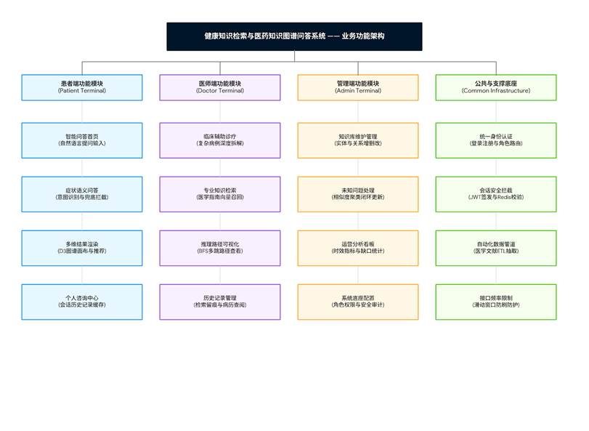
图9 三端一体业务功能结构图

4.1 前端开发环境配置
前端开发环境基于Node.js 18+和Vite 6构建，本地开发通过Vite代理解决跨域问题。
// vite.config.ts 代理配置
export default defineConfig({
server: {
port: 5173,
proxy: {
'/api/patient': { target: 'http://localhost:8000', changeOrigin: true },
'/api/doctor': { target: 'http://localhost:8000', changeOrigin: true },
'/api/admin': { target: 'http://localhost:8000', changeOrigin: true },
'/api/auth': { target: 'http://localhost:8000', changeOrigin: true },
}
}
});

4.2 后端开发环境配置
后端开发环境基于Python 3.10+，虚拟环境使用venv或conda管理依赖。

requirements.txt 核心依赖
fastapi==0.109.0 # Web框架
uvicorn[standard]==0.27.0 # ASGI服务器
sqlalchemy==2.0.25 # MySQL ORM
py2neo==2021.2.3 # Neo4j驱动
pymilvus==2.3.5 # Milvus向量库
redis==5.0.1 # Redis缓存
transformers==4.37.0 # HuggingFace模型库
torch==2.1.2 # PyTorch深度学习
pydantic==2.5.3 # 数据校验
python-jose[cryptography]==3.3.0 # JWT
passlib[bcrypt]==1.7.4 # 密码哈希
gunicorn==21.2.0 # WSGI服务器
pytest==7.4.4 # 测试框架

启动: uvicorn app.main:app --reload --host 0.0.0.0 --port 8000

4.3 部署环境配置
系统生产环境采用Nginx + Gunicorn + FastAPI的多进程部署方案，配合Docker Compose实现容器化编排。
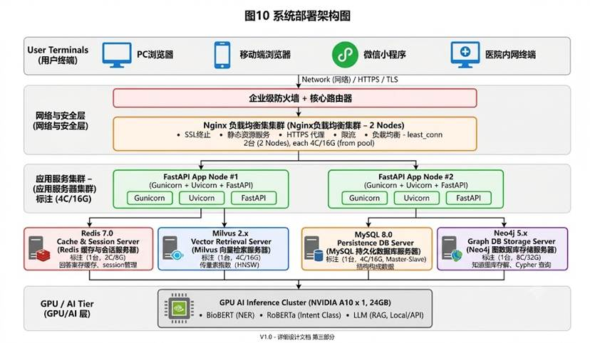
图10 系统部署架构图

表3 服务器集群规划表
服务器角色 | 数量 | CPU | 内存 | 硬盘
应用服务器（Nginx+FastAPI） | 2台(负载均衡) | 4核+ | 16GB | 100GB SSD
图数据库服务器（Neo4j） | 1台 | 8核+ | 32GB(24GB Neo4j) | 200GB SSD
关系数据库服务器（MySQL） | 1台(主从) | 4核+ | 16GB | 100GB SSD
向量数据库服务器（Milvus） | 1台 | 4核+ | 16GB | 100GB SSD
缓存服务器（Redis） | 1台 | 2核+ | 8GB | 50GB SSD
AI推理服务器（GPU） | 1台 | 8核 + A10(24GB) | 32GB | 200GB SSD

4.4 Nginx配置
Nginx作为系统的统一入口网关，承担HTTPS终止、反向代理、负载均衡与静态资源服务职责。

/etc/nginx/conf.d/health-kg-qa.conf
server {
listen 443 ssl http2;
server_name health-kg-qa.example-hospital.com;
ssl_certificate /etc/nginx/ssl/health-kg-qa.crt;
ssl_certificate_key /etc/nginx/ssl/health-kg-qa.key;
ssl_protocols TLSv1.2 TLSv1.3;
add_header X-Frame-Options "DENY" always;
add_header X-Content-Type-Options "nosniff" always;
gzip on;
gzip_types text/plain application/json text/css application/javascript;

# 前端静态文件
location / {
root /var/www/health-kg-qa/frontend-patient/dist;
try_files $$uri$$uri/ /index.html;
}

# API代理到FastAPI集群
location /api/ {
proxy_pass http://fastapi_cluster;
proxy_set_header Host $$host;proxy_{s}et_{h}eaderX−Real−IP$$remote_addr;
proxy_read_timeout 30s;
limit_req zone=api_limit burst=20 nodelay;
}
}

limit_req_zone $binary_remote_addr zone=api_limit:10m rate=10r/s;

upstream fastapi_cluster {
least_conn;
server 192.168.1.101:8000 max_fails=3 fail_timeout=30s;
server 192.168.1.102:8000 max_fails=3 fail_timeout=30s;
keepalive 32;
}

4.5 自动化部署脚本
系统部署采用自动化Shell脚本，实现前端构建→静态文件分发→后端代码拉取→服务平滑重启的全流程自动化。
#!/bin/bash

deploy.sh - 自动化部署脚本
set -e
DEPLOY_USER="deployer"
SERVER_IPS=("192.168.1.101" "192.168.1.102")
DEPLOY_PATH="/var/www/health-kg-qa"

echo "=== 构建前端 ==="
for APP in frontend-patient frontend-doctor frontend-admin; do
cd $APP && npm install && npm run build && cd ..
done

echo "=== 部署到服务器 ==="
for SERVER in "$$SERVER_{I}PS[@]";dossh$${DEPLOY_USER}@$$SERVER"mkdir−p$${DEPLOY_PATH}"
scp -r frontend-*/dist $$DEPLOY_{U}SER@$${SERVER}:$$DEPLOY_{P}ATH/ssh$${DEPLOY_USER}@$$SERVER<<^{′}EOF^{′}cd/var/www/health−kg−qa/backendgitpulloriginmainsourcevenv/bin/activatepipinstall−rrequirements.txt−−quietalembicupgradeheadkill−HUP$$(cat /var/run/gunicorn.pid)
EOF
done

echo "=== 重载Nginx ==="
for SERVER in "$$SERVER_{I}PS[@]";dossh$${DEPLOY_USER}@${SERVER} "sudo nginx -t && sudo systemctl reload nginx"
done
echo "=== 部署完成 ==="

4.6 维护和监控

（1）日志管理
Nginx访问日志：/var/log/nginx/access.log（JSON格式，含请求耗时、状态码、上游响应时间）。
Nginx错误日志：/var/log/nginx/error.log。
FastAPI应用日志：/var/log/health-kg-qa/app.log（按日轮转，保留30天），记录每个请求的traceId、API路径、处理耗时。
数据库慢查询日志：MySQL slow_query_log，阈值设为1秒。

（2）健康检查端点
/api/health/live：存活检查（返回200即表示进程存活）。
/api/health/ready：就绪检查（返回200表示MySQL/Neo4j/Milvus/Redis均连通）。
/api/health/stats：性能指标（返回当前活跃连接数、平均响应时间、缓存命中率等）。

（3）告警策略
应用服务响应时间P95超过3秒：发送企业微信/钉钉告警。
任一服务器CPU使用率持续5分钟超过85%：触发扩容告警。
知识图谱查询失败率超过5%：触发Neo4j数据库异常告警。
SSL证书到期前30天：发送证书更新提醒。
磁盘使用率超过80%：发送清理告警。

第四部分：界面和业务单元设计

一、 界面布局与交互详细规范

1. 全局流式响应与栅格自适应
页面设计基于 $$1200\text{px}$$ 宽度对称主格：
- PC端：采用三栏或两栏自适应。内容区域通过 Tailwind 栅格规范 mx-auto max-w-7xl px-4 sm:px-6 lg:px-8 保持居中，左右预留空白，防止视网膜大屏两侧信息拉伸。
- 移动端：自适应单栏向下平铺，左侧导航栏自动隐藏，转化为底部 Tab 栏，交互按钮（如“提问”、“一键挂号”）的点击触发区域物理尺寸控制在 $$≥44\text{px}×44\text{px}$$，适配大面积单手点击。
- WebGL/Canvas 渲染性能限制：知识图谱组件必须引入 Debounce（防抖）算法监听屏幕 Resize 事件。当画布容器大小改变时，必须延迟 $$150$$ 毫秒触发 canvas.width 的高重设以及力导向网络图的重绘逻辑，确保在移动端高频切换方向时无卡顿。

2. 核心页面详细交互逻辑

2. 核心页面详细交互逻辑
- 强制登录过渡交互（全局通用）：
- 未带合法 token 访问系统任何页面，FastAPI 路由守卫直接返回 401 Unauthorized，Vue 路由守卫立即重定向至 /login 页。
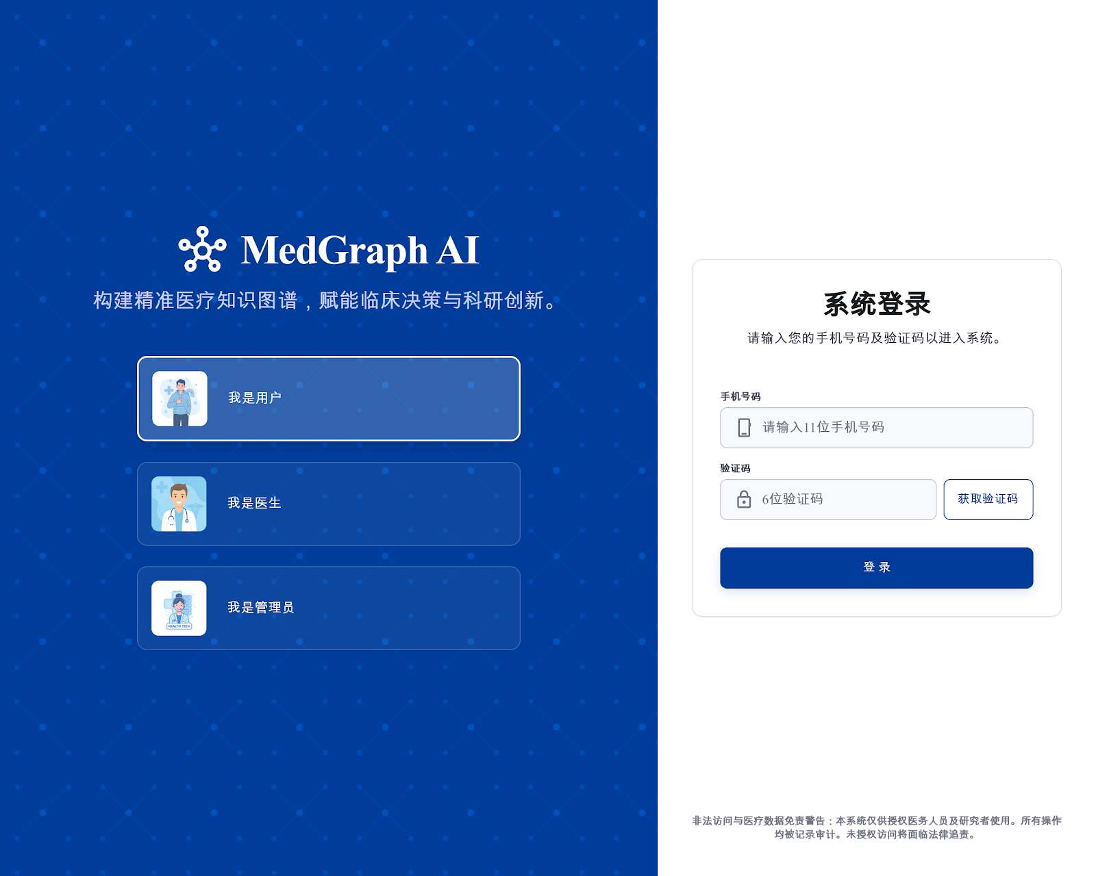
- 【患者端】结构化问答展示区 (三段式布局)：
- 左侧（答案正文区 - 50% 宽度）：结构化富文本显示区（结论置顶 -> 临床指南分段 -> 不良反应标橙加粗），最下方强制锁定灰底免责声明栏及知识溯源出处。
- 中间（知识图谱画布区 - 30% 宽度）：独立 Canvas 卡片，展示当前问答关联的“疾病（蓝）、药品（绿）、症状（红）”气泡节点。支持悬停显示 ICD-10 编码，双击节点展开下级关系。
- 右侧（挂号引导区 - 20% 宽度）：基于推理结果的推荐科室卡片，附带“一键预约挂号”按钮，触发外部医院系统跳转。
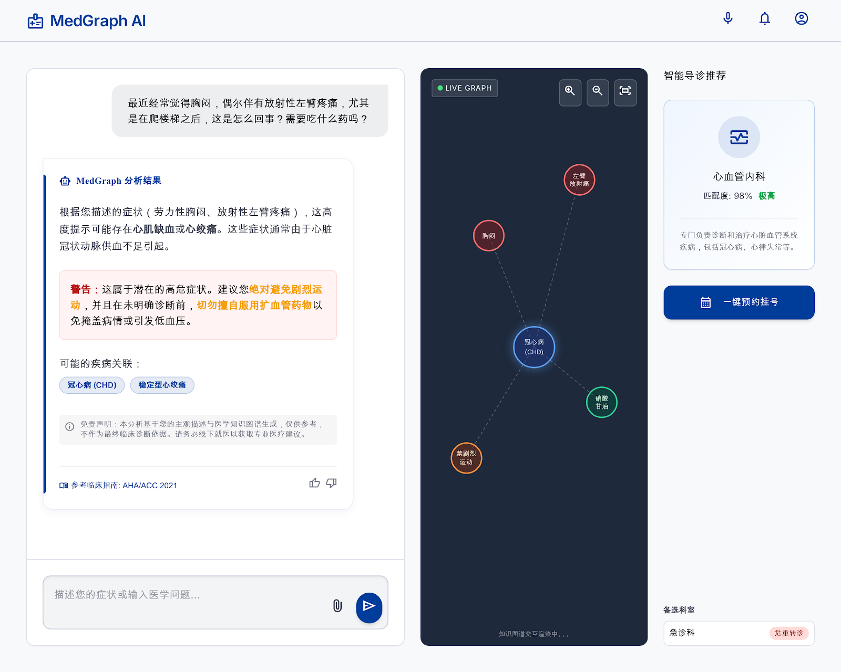
- 【医师端】诊疗辅助决策工作台 (高信息密度仪表盘)：
- 左侧（临床特征录入区 - 30% 宽度）：采用标签（Tags）样式的病症与处方药录入组件。底部配有醒目的“启动联合用药安全分析”主操作按钮。
- 右侧上半（多跳推理呈现区）：呈现具有强方向性的二部图（Bipartite Graph）。当检测到药物冲突时，节点间渲染闪烁的红色/橙色虚线及警示图标，并强制叠加权威指南出处水印。
- 右侧下半（用药风险预警面板）：通过分级卡片展示冲突。包含：一级禁忌（红色警示卡，强制要求勾选免责或替换）、二级谨慎（橙色提示卡）、三级注意（黄色说明卡）。带有“一键生成 PDF 诊疗报告”和“提交纠错反馈”悬浮入口。
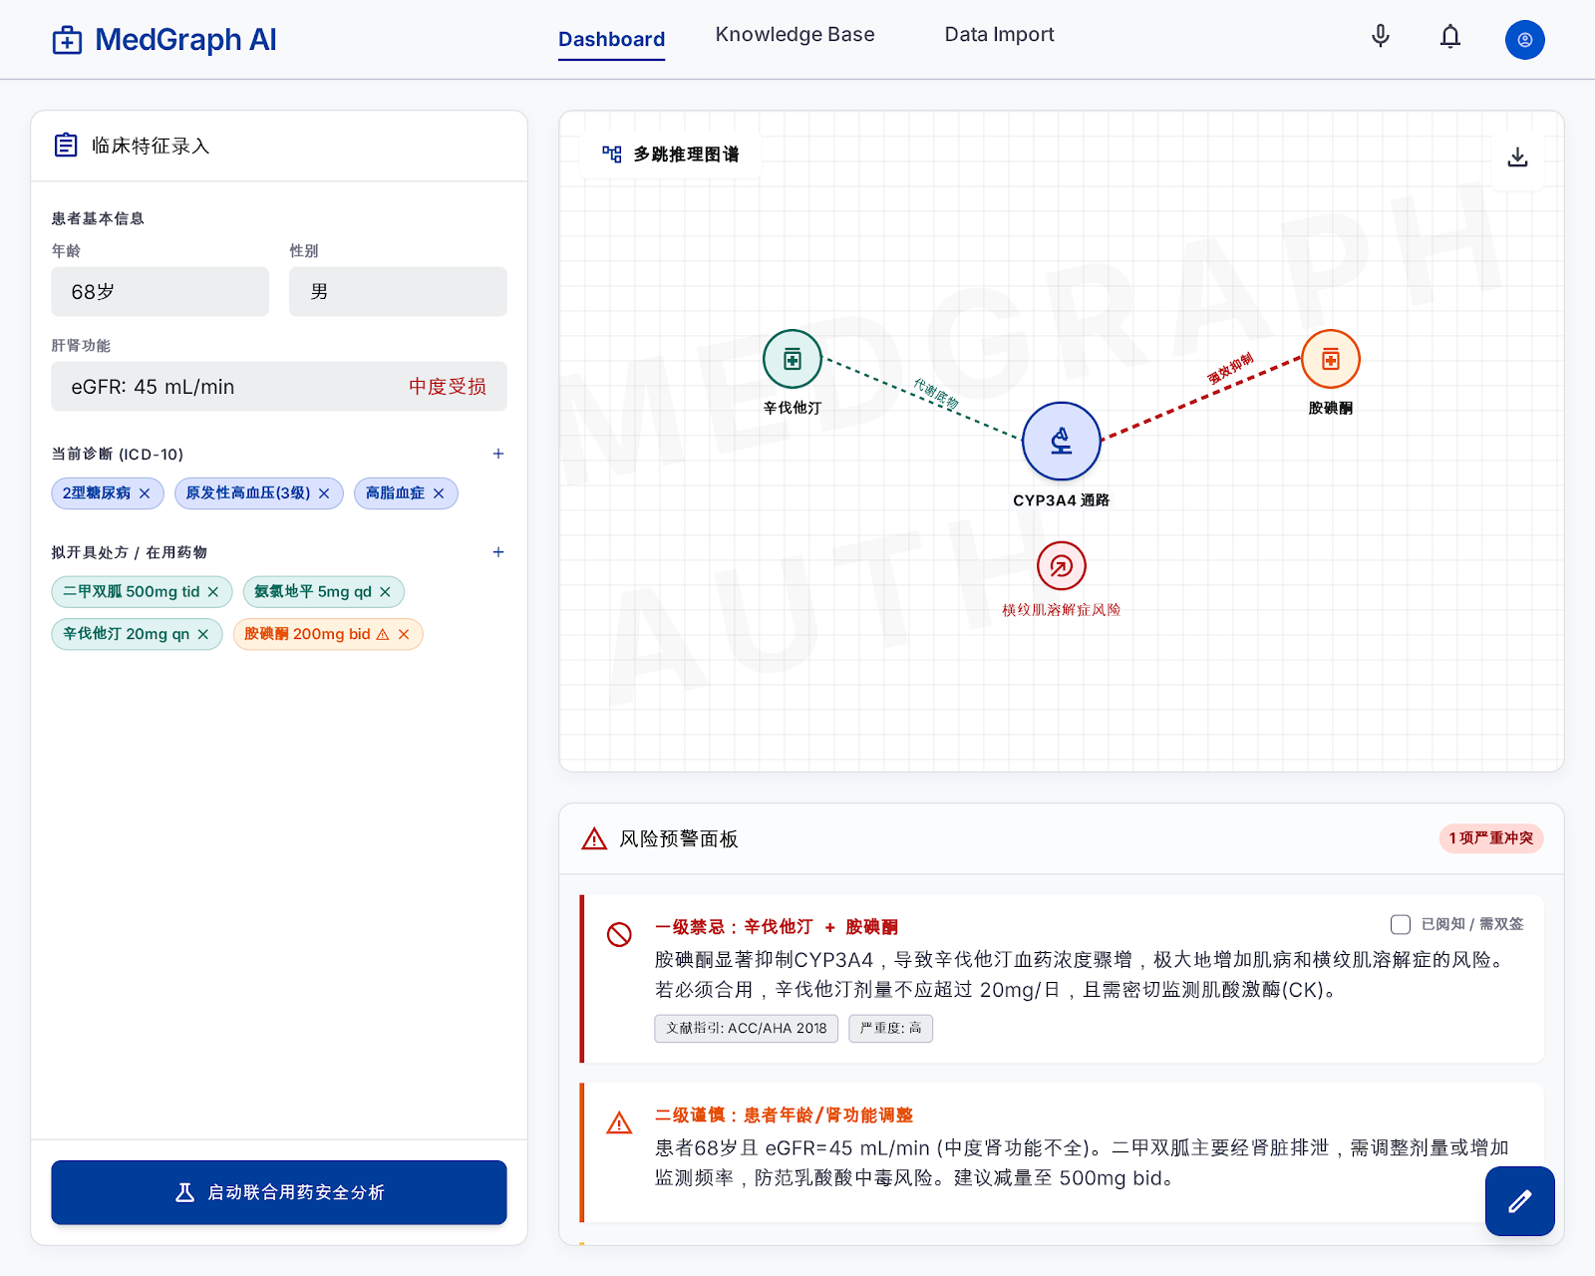
- 【管理端】知识运营与数据治理面板 (SaaS 宽体布局)：
- 顶部（拖拽导入与预检区）：支持文件拖拽上传。上传后触发极速预检，表格行右侧渲染彩色状态徽章：有效（绿色）、格式异常（黄色悬停报错）、重复冲突（红色阻断）。
- 底部（知识缺口与大盘看板）：左侧为知识缺失比例环形图，右侧为“高频未知问题 Top 10”清单。清单行末尾固定配置“一键补全”按钮，点击后拉起图谱实体编辑对话框，并自动预填缺失字段。
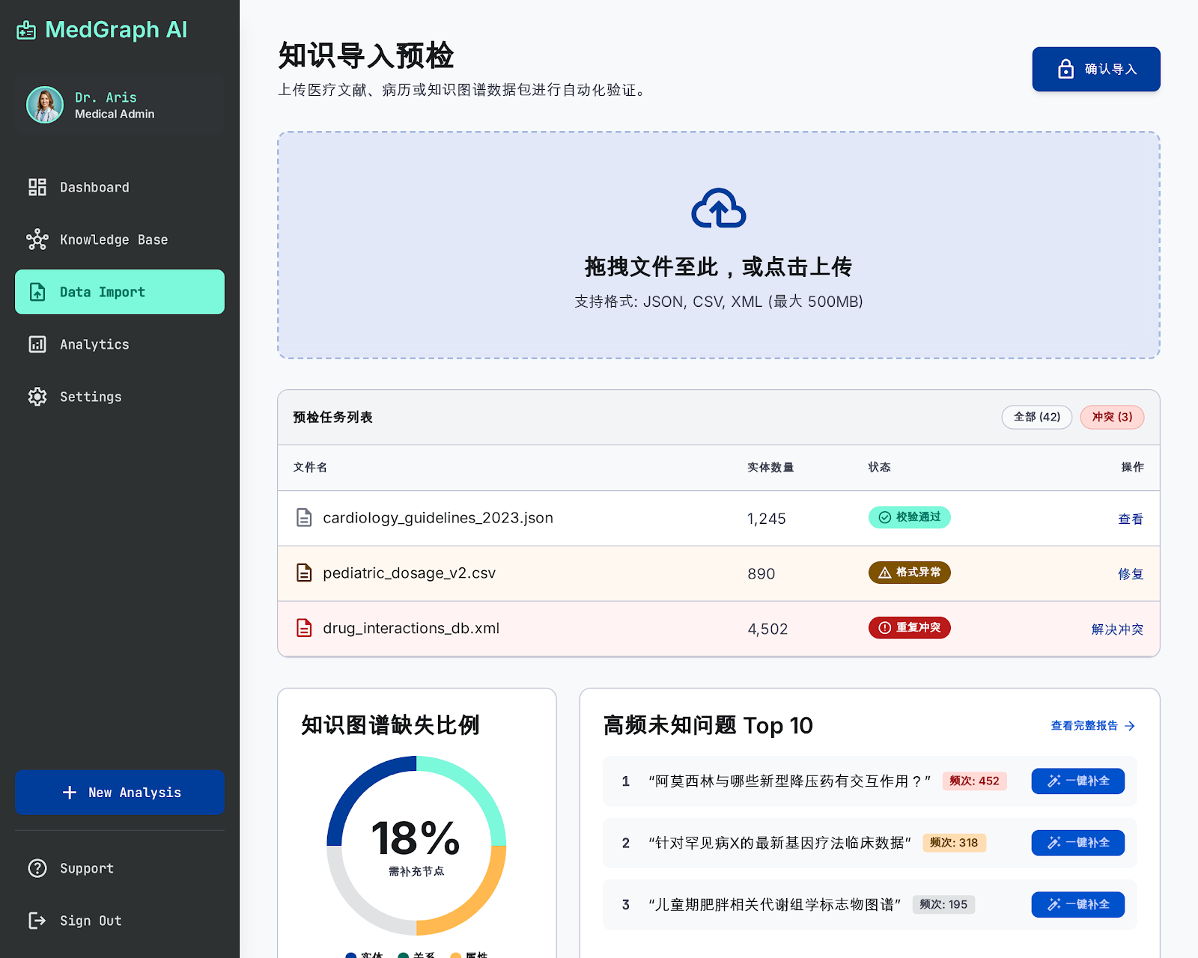

二、 前台健康咨询（患者端）业务单元设计

1. 智能问答与自然语言理解 (NLU) 单元
采用非阻塞协程机制，使用 AsyncMedicalEntityExtractor 和 AsyncIntentClassifier 实现实体与意图解析。
Plain Text
# -*- coding: utf-8 -*-
# nlu_analyzer.py
from pydantic import BaseModel, Field
from typing import List, Optional
import httpx
class EntitySchema(BaseModel):
name: str = Field(..., description="提取的医药实体标准名")
type: str = Field(..., description="实体类型: Disease/Drug/Symptom/Department")
offset: List[int] = Field(..., description="实体在原始口语化文本中的位置索引")
class NLUResult(BaseModel):
raw_query: str
intent: str = Field(..., description="解析出的用户意图: consult_symptom/consult_drug/...")
entities: List[EntitySchema]
confidence: float = Field(..., description="NLU识别的意图与槽位概率")
class AsyncNLUAnalyzer:
def __init__(self, nlu_service_url: str):
self.nlu_service_url = nlu_service_url
self.client = httpx.AsyncClient(timeout=0.2) # 严格控制在 200ms 内超时
async def extract_and_classify(self, user_query: str) -> NLUResult:
"""
异步高并发调用底层预训练 BERT 微服务，进行命名实体识别（NER）与意图识别
"""
payload = {"text": user_query}
try:
response = await self.client.post(f"{self.nlu_service_url}/predict", json=payload)
if response.status_code == 200:
data = response.json()
return NLUResult(**data)
else:
return self.get_fallback_nlu(user_query)
except httpx.HTTPError:
return self.get_fallback_nlu(user_query)
def get_fallback_nlu(self, user_query: str) -> NLUResult:
# 服务超时或宕机降级为基础关键词规则引擎
return NLUResult(raw_query=user_query, intent="fallback_keyword", entities=[], confidence=0.5)
- 医学同义词归一化机制： 用户口语化表述（如“拉肚子”）通过 Redis 高效缓存比对，未命中时调用 SynonymProcessor 服务，从 MySQL 的 Synonym 实体表中查询其对应的标准医学实体。如将“拉肚子”归一化为“腹泻”。
- 接口API协议定义：
- 请求协议 (POST /api/v1/patient/ask)：
Plain Text
{
"query": "最近血压很高，头疼，高血压可以吃复方降压片吗？",
"session_id": "8fa8a204-6b99-4c07-b371-33cb8e29a8b1",
"timestamp": 1782412800
}
- 响应协议 (HTTP 200 OK)：
Plain Text
{
"status": "success",
"data": {
"answer": "核心结论：高血压患者可以遵医嘱服用复方降压片，但须严格限制剂量，注意不良反应。...",
"rag_confidence": 0.985,
"is_fallbacked": false,
"entities": [
{"name": "高血压", "type": "Disease"},
{"name": "复方降压片", "type": "Drug"},
{"name": "头疼", "type": "Symptom"}
],
"relationships": [
{"source": "复方降压片", "relation": "treats", "target": "高血压"}
],
"sources": [
{"id": "doc_001", "title": "国家基层高血压防治指南(2020)", "version": "v1"}
]
}
}

2. 多引擎联合检索 (Hybrid Retrieval) 单元
- Text2Cypher 规则与生成策略： 针对已识别的确定性槽位，优先通过模式匹配器匹配标准 Cypher 模板以保证 $$100\%$$ 的正确率。对于复杂的跨多度关联的问句，调用 Text2Cypher 模型将用户 query 翻译为 Cypher 语句。
- 使用官方异步驱动的 Neo4j 查询接口类： 基于官方异步客户端 AsyncGraphDatabase 实现图数据极速、非阻塞访问。
Plain Text
# -*- coding: utf-8 -*-
# neo4j_dao.py
from neo4j import AsyncGraphDatabase
from typing import List, Dict, Any
class Neo4jAsyncDAO:
def __init__(self, uri: str, user: str, auth_token: str):
# 建立全局异步连接池
self.driver = AsyncGraphDatabase.driver(uri, auth=(user, auth_token), max_connection_pool_size=100)
async def close(self):
await self.driver.close()
async def execute_cypher_safely(self, cypher_query: str, params: Dict[str, Any]) -> List[Dict[str, Any]]:
"""
使用 AsyncSession 以只读事务方式异步执行 Cypher 查询，并强制加入运行安全检测
"""
# 1. 严格的安全沙箱检测：阻断一切写、删、设、合并图的操作
forbidden_keywords = ["create", "delete", "set", "merge", "remove", "drop"]
normalized_query = cypher_query.lower()
if any(keyword in normalized_query for keyword in forbidden_keywords):
raise PermissionError("Detected unsafe SQL/Cypher statement in Text2Cypher output. Blocked.")
# 2. 异步会话连接池管理
results = []
async with self.driver.session(database="neo4j") as session:
# 采用只读事务（execute_read）优化高并发，并限制 3 秒内超时、单次返回不超过 200 行
async def run_query(tx):
limit_query = f"{cypher_query} LIMIT 200"
result = await tx.run(limit_query, **params)
records = []
async for record in result:
records.append(dict(record))
return records
try:
results = await session.execute_read(run_query)
except Exception as e:
print(f"Neo4j async read transaction failed: {str(e)}")
raise e
return results
- Milvus 向量语义检索： 使用本地 SentenceTransformer 模型将归一化后的提问词转化为 $$768$$ 维高维向量，通过 pymilvus.asyncio 的异步客户端调用 Milvus 的近似最近邻（ANN）检索。

3. 安全风控与大模型答案生成 (RAG) 单元
- 置信度校验组件 (ConfidenceGuard - 基于 Ragas / TruLens 评估框架实现)： 通过计算答案忠实度 (Faithfulness) 与 上下文相关性 (Context Relevance)，综合计算出评分。
- 置信度量化计算公式： 本系统将 Milvus 向量检索相似度距离、Neo4j 图谱关联度得分与 Ragas 评价得分进行联合建模：
- $$S_{final}=ω_{1}⋅{\text{Similarity}}_{\text{Milvus}}+ω_{2}⋅{\text{Relation}}_{\text{Neo4j}}+ω_{3}⋅{\text{Ragas}}_{\text{Faithfulness}}+ω_{4}⋅{\text{Ragas}}_{\text{AnswerRelevance}}$$
- 权重系数设为 $\omega_1 = 0.2$、$\omega_2 = 0.2$、$\omega_3 = 0.4$、$\omega_4 = 0.2$，各项分值均归一化至 $[0, 1]$ 之间。
- 强制风控红线：若综合置信度 $S_{final} < 0.95$，ConfidenceGuard 将抛出异常，强制阻断大模型输出，前台直接触发拒绝回答兜底策略。
Plain Text
# -*- coding: utf-8 -*-
# rag_validator.py
from pydantic import BaseModel
import httpx
class RagasMetrics(BaseModel):
faithfulness: float # 0~1 答案忠实度
answer_relevance: float # 0~1 答案相关性
class ConfidenceGuard:
def __init__(self, ragas_evaluator_url: str):
self.ragas_evaluator_url = ragas_evaluator_url
self.client = httpx.AsyncClient(timeout=0.4) # 严格限制时延
async def calculate_score(self, query: str, context: str, answer: str, milvus_score: float, neo4j_score: float) -> float:
"""
联合 Ragas 模型进行极速评估，计算 95% 综合置信度得分，拦截低置信度答案
"""
payload = {
"query": query,
"context": context,
"answer": answer
}
# 1. 异步极速拉取 Ragas 评估指标
try:
res = await self.client.post(f"{self.ragas_evaluator_url}/evaluate", json=payload)
if res.status_code == 200:
metrics = RagasMetrics(**res.json())
else:
metrics = RagasMetrics(faithfulness=0.8, answer_relevance=0.8) # 降级为保守评估，限制通过
except Exception:
metrics = RagasMetrics(faithfulness=0.8, answer_relevance=0.8)
# 2. 归一化置信度计算公式
w1, w2, w3, w4 = 0.2, 0.2, 0.4, 0.2
s_final = (w1 * milvus_score) + (w2 * neo4j_score) + (w3 * metrics.faithfulness) + (w4 * metrics.answer_relevance)
return s_final
def append_mandatory_disclaimer(self, answer_text: str) -> str:
"""
无条件强制在结构化文本最末拼接灰色底色医疗免责卡
"""
disclaimer = (
"\n\n---\n"
"【❗ 医疗特别免责声明】\n"
"本系统通过医药知识图谱与智能算力辅助检索生成，内容仅作为医疗健康咨询参考及就诊路径引导，"
"绝对不构成任何临床处方建议，亦不可直接替代线下临床执业医师的专业诊断与诊疗。如您有身体不适，请务必及时前往线下实体医院就诊。"
)
return f"{answer_text.strip()}{disclaimer}"

4. 多轮对话与历史管理单元
- 上下文管理器 (SessionContextManager)： 利用 Redis 缓存连接池管理多轮会话。保存用户在最近 30 分钟内活跃的最后 5 轮对话，利用单句中的代词消解算法实现指代转换。
- 强制登录下的历史管理存储： 用户登录后，其唯一 user_id 直接绑定 MySQL。在用户成功发起 /api/v1/patient/ask 请求时，FastAPI 的 Service 逻辑层启动异步连接池，采用 SQLAlchemy 非阻塞写入操作：
Plain Text
# -*- coding: utf-8 -*-
# history_service.py
from sqlalchemy.ext.asyncio import AsyncSession
from sqlalchemy import insert
from typing import List
# 伪代码定义 ORM 实体结构，映射 MySQL 中的历史咨询记录表
class ConsultationHistoryORM:
# 包含 patient_id, query_text, answer_text 等映射字段
pass
class AsyncHistoryService:
def __init__(self, db_session: AsyncSession):
self.db = db_session
async def save_history(self, user_id: str, query: str, answer: str) -> bool:
"""
非阻塞异步写入 MySQL，完成登录患者咨询历史的实时云存储同步
"""
try:
async with self.db.begin():
stmt = insert(ConsultationHistoryORM).values(
patient_id=user_id,
query_text=query,
answer_text=answer
)
await self.db.execute(stmt)
return True
except Exception as e:
# 数据安全写入防系统宕机异常捕获，允许降级
print(f"Async history logging failed: {str(e)}")
return False

5. 智能症状导诊与挂号推荐单元
- 导诊决策树推理引擎： 当用户描述多组症状时，系统通过 Neo4jAsyncDAO 多跳路径提取“症状 -> 疾病 -> 科室”的关系链条与诊断概率，计算出就诊科室匹配权重值：
$${\text{Weight}}_{Dept}=\sum_{i=1}^{n}{}{\text{Symptom}}_{i}⋅{\text{Relevance}}_{Path}$$
- 官方挂号跳转与同步机制： 由于患者已经强制登录，点击按钮时，后端 FastAPI 自动向医院挂号管理接口发送包含签名加密后的 SyncProfileToken（该 Token 附带对患者脱敏敏感数据的 AES256 加密段），保证挂号系统无缝解析和绑定。

三、 诊疗辅助决策（医师端）业务单元设计

1. 多病症合并病情分析与用药安全单元
- 多跳关系推理设计： 临床医师使用时，核心面向复数合并症的交叉风险管理。例如医师键入“糖尿病”合并“慢性肾功能衰竭”，图谱查询服务以两类疾病的根节点作为起点，调用 Neo4j 双向搜索： MATCH p=(d1:Disease {name: "2型糖尿病"})-[*..3]-(d2:Disease {name: "肾功能衰竭"}) RETURN p
- 药物多药联合联用（Polypharmacy）相互作用检测算法： 当医师输入复数处方药物时，基于图数据库进行两两二部图（Bipartite Graph）交叉比对。
- 严重级别判定三级逻辑：
- 一级：禁忌联用（红色警示）：图谱边类型包含 CONTRAINDICATED_WITH。系统弹出强遮罩阻断对话框。
- 二级：谨慎联用（橙色提示）：图谱边类型包含 CAUTION_WITH。在界面以橙色卡片提示联合用药可能造成的出血倾向。
- 三级：潜在注意（黄色说明）：图谱边包含 INTERACTS_WITH，展示文献记载中的药理吸收率变化。
Plain Text
# -*- coding: utf-8 -*-
# drug_safety_checker.py
from pydantic import BaseModel
from typing import List, Dict, Any
class DrugConflict(BaseModel):
drug_a: str
drug_b: str
risk_level: str # RED (禁忌联用), ORANGE (谨慎联用), YELLOW (潜在注意)
clinical_effect: str
mechanism: str
class DrugInteractionChecker:
def __init__(self, neo4j_dao): # 接收 Neo4jAsyncDAO 实例
self.neo4j_dao = neo4j_dao
async def check_polypharmacy(self, drug_list: List[str]) -> List[DrugConflict]:
"""
高并发非阻塞多药二部图比对逻辑，实时拉取 Neo4j 用药禁忌及风险关系
"""
if len(drug_list) < 2:
return []
# 通过 Cypher 语句一次性将药物列表进行两两冲突交叉比对
cypher = """
MATCH (d1:Drug)-[r:CONTRAINDICATED_WITH|CAUTION_WITH|INTERACTS_WITH]-(d2:Drug)
WHERE d1.name IN $drugs AND d2.name IN $drugs AND id(d1) < id(d2)
RETURN d1.name AS drug_a, d2.name AS drug_b, type(r) AS rel_type,
r.effect AS effect, r.mechanism AS mechanism
"""
try:
records = await self.neo4j_dao.execute_cypher_safely(cypher, {"drugs": drug_list})
except Exception as e:
print(f"Failed to query drug conflicts: {str(e)}")
return []
conflicts = []
for rec in records:
level = "YELLOW"
if rec["rel_type"] == "CONTRAINDICATED_WITH":
level = "RED"
elif rec["rel_type"] == "CAUTION_WITH":
level = "ORANGE"
conflicts.append(DrugConflict(
drug_a=rec["drug_a"],
drug_b=rec["drug_b"],
risk_level=level,
clinical_effect=rec["effect"] or "临床合用风险未知，请审慎监测",
mechanism=rec["mechanism"] or "机制尚不明确"
))
return conflicts
- PDF 安全诊疗报告生成器： 利用 ReportGenerator 将病情分析报告转化为高强度加密、不可逆转编辑的 PDF 文档并下发。

2. 临床知识检索与权威出处溯源单元
每当医师端进行临床查询时，其检索出的节点、属性都必须打上唯一的 version_number。前端卡片渲染处必须醒目印发类似“出处来源：国家卫生健康委员会九五规划教材《药理学》第九版 p.142”的权威标志，以规避合规隐患。

3. 临床建议修正反馈机制
当发现图谱关系陈旧或存在错误时，医师填写纠错表单并上传，触发 AsyncHistoryService 写入待处理的 Feedback 实体表中（标记状态为：pending）。

四、 知识运营中心（管理端）业务单元设计

1. 知识图谱全生命周期管理与“双擎”数据一致性管道
- 管理端三元组 Service 规范： 实现针对 Neo4j 实体、关系的 CRUD 操作。更新与删除采用软删除机制（通过将属性 is_deleted 改写为 1），并自动打上 version_number。
- 双擎数据多步一致性保障管道（Neo4j $$↔$$ Milvus 自动同步）： 当图数据库写入事务成功提交时，FastAPI 应用层自动在后台线程启动 SyncEmbeddingPipeline，对对应实体的最新描述文本重新计算 Embedding 并更新至 Milvus，保证两套知识底座的强一致性。
Plain Text
# -*- coding: utf-8 -*-
# double_engine_sync.py
from pymilvus.asyncio import MilvusClient
import httpx
class DoubleEngineSyncPipeline:
def __init__(self, milvus_host: str, embedding_service_url: str):
self.milvus_host = milvus_host
self.embedding_url = embedding_service_url
async def sync_neo4j_to_milvus(self, entity_id: str, new_description: str) -> bool:
"""
图数据库实体属性改变后，异步触发 Milvus 向量底座的重新 Embedding (re-embedding) 写入
"""
# 1. 异步计算新文本的高维向量
async with httpx.AsyncClient() as client:
try:
res = await client.post(f"{self.embedding_url}/embed", json={"text": new_description})
if res.status_code != 200:
return False
vector = res.json()["vector"]
except Exception as e:
print(f"Embedding computation service failed: {str(e)}")
return False
# 2. 异步连接 Milvus 并执行 upsert (更新写入)
milvus_client = MilvusClient(uri=f"http://{self.milvus_host}:19530")
try:
# 保证向量覆盖，防止向量库和大模型拉取到陈旧不实数据
milvus_client.upsert(
collection_name="authoritative_medical_guides",
data=[{
"id": entity_id,
"vector": vector,
"text_chunk": new_description
}]
)
return True
except Exception as e:
print(f"Async Milvus upsert synchronization failed: {str(e)}")
return False
finally:
milvus_client.close()

2. 同义词典动态维护单元
提供 CSV 格式导入映射对机制。当新增同义映射对（如“发烧” $$→$$ “发热”）时，自动重建内存倒排索引并同步刷新 NLU 槽位填充引擎。

3. 匿名知识缺口统计与“一键补全”单元
患者提问一旦触发了置信度阻断风控，或者 NLU 返回 fallback 的问题，均被无害匿名化哈希（用户个人敏感信息在传输层彻底切断），写入 MySQL 中的 UnknownQuestion 表。管理员点击后台清单行的“一键补全”按钮，前端自动将缺失实体的标准名、提问示例填充至三元组新建编辑弹窗。

4. 多级权限管理与敏感操作二次防错单元
当管理员执行高危的“批量删除实体”、“全库覆盖导入”等高危、敏感操作时，系统弹出强二次拦截浮窗，管理员必须再次输入其独立的操作密码，由后端 verifyOpPwd 校验器鉴权无误后下发执行，规避误操作和外部越权攻击。

五、 异常处理、容错降级与防范性设计
- 大模型 API 超时与重试机制（指数退避算法）： 在进行 RAG 生成和 Ragas 评估时，为防止网络瞬间堵塞，系统在异步网络客户端（HTTPX）层设置了严格的重试机制。最大重试次数为 5次，两次请求间隔设定为指数级退避（$$1\text{s}$$、$$2\text{s}$$、$$4\text{s}$$、$$8\text{s}$$、$$16\text{s}$$），若 5 次重试均失败，自动将任务抛入降级流。
- 图数据库与向量数据库连接熔断与灾备： 采用 CircuitBreaker 设计模式监视 Neo4j 与 Milvus 连接池健康状态。当数据库抛出连接失败异常超过系统阈值（5秒内连续10次失败）时，系统自动切换为熔断（Open）状态，此时系统将不再向下透传请求。
- 双擎系统故障下的强制保障控制降级流：
- 降级响应逻辑：当 AI 推理模型集群或外部大模型发生不可抗力熔断时，系统自动实施“故障紧急降级降维运行机制”。系统将控制权直接交付给基于标准模板驱动的 Neo4j 传统直接 Cypher 查询。不再调用 RAG 组装以及 Ragas 动态评估，将页面转换为简洁的“临床实体简介”卡片并显示历史数据。
- 前台友好通告提示：在页面顶部自适应滑出黄底黑字的滚动提示条：“当前大模型智能诊断负载较高，系统已切换至基础检索模式。基础数据来自权威指南直接索引，仅供辅助。”

第五部分 单元模块设计

四、数据访问层设计

1、类图设计
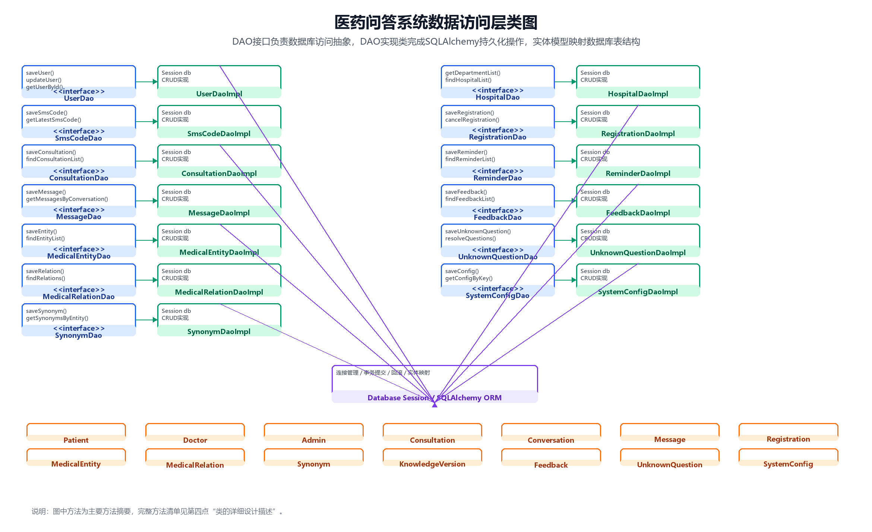

2、类的详细设计描述

2.1 UserDao接口设计
详细描述：
UserDao用户数据库CRUD操作，覆盖患者、医师、管理员三种角色的用户信息管理。
事务定义@Transactional(propagation=Propagation.REQUIRED)，声明在接口名上方，表示本接口内所有的方法如果没有定义事务类型，都以该事务类型执行，该事务为：如果当前没有事务，就新建一个事务，如果已经存在一个事务中，加入到这个事务中。
public void saveUser(User user);
保存新用户信息
public void updateUser(User user);
更新用户信息
public void deleteUser(String userId);
删除用户，将用户状态置为禁用
public void revertUser(String userId);
恢复被禁用的用户
public void updatePassword(String userId, String newPasswordHash);
更新用户密码
public User getUserById(String userId);
事务配置为：@Transactional(readOnly=true)
根据用户ID精确查询用户
public User getUserByPhone(String phone, String userType);
事务配置为：@Transactional(readOnly=true)
根据手机号和用户类型查询用户
public List<User> findUserList(String keyword, String userType, int page, int pageSize);
事务配置为：@Transactional(readOnly=true)
根据指定条件模糊查询用户列表
public int countUser(String userType, int status);
事务配置为：@Transactional(readOnly=true)
统计指定类型和状态的用户数量

2.2 SmsCodeDao接口设计
详细描述：
SmsCodeDao短信验证码数据库操作，用于存储和校验短信验证码信息。
事务定义@Transactional(propagation=Propagation.REQUIRED)，声明在接口名上方，表示本接口内所有的方法如果没有定义事务类型，都以该事务类型执行，该事务为：如果当前没有事务，就新建一个事务，如果已经存在一个事务中，加入到这个事务中。
public void saveSmsCode(SmsCode smsCode);
保存短信验证码记录
public void invalidateSmsCode(String smsId);
将指定短信验证码置为失效
public SmsCode getSmsCodeById(String smsId);
事务配置为：@Transactional(readOnly=true)
根据短信ID查询验证码记录
public SmsCode getLatestSmsCode(String phone, String type);
事务配置为：@Transactional(readOnly=true)
获取某手机号某类型的最新验证码

2.3 ConsultationDao接口设计
详细描述：
ConsultationDao咨询对话数据库操作，用于管理患者与AI/医师的咨询会话记录。
事务定义@Transactional(propagation=Propagation.REQUIRED)，声明在接口名上方，表示本接口内所有的方法如果没有定义事务类型，都以该事务类型执行，该事务为：如果当前没有事务，就新建一个事务，如果已经存在一个事务中，加入到这个事务中。
public void saveConsultation(Consultation consultation);
保存新的咨询对话
public void updateConsultation(Consultation consultation);
更新咨询对话信息
public void endConsultation(String conversationId);
结束咨询对话，更新结束时间
public Consultation getConsultationById(String conversationId);
事务配置为：@Transactional(readOnly=true)
根据对话ID查询咨询记录
public List<Consultation> findConsultationList(String patientId, int page, int pageSize);
事务配置为：@Transactional(readOnly=true)
根据患者ID查询咨询历史列表
public int countConsultation(String patientId, String status);
事务配置为：@Transactional(readOnly=true)
统计患者的咨询对话数量

2.4 MessageDao接口设计
详细描述：
MessageDao消息记录数据库操作，用于存储咨询对话中的用户消息和AI回复。
事务定义@Transactional(propagation=Propagation.REQUIRED)，声明在接口名上方，表示本接口内所有的方法如果没有定义事务类型，都以该事务类型执行，该事务为：如果当前没有事务，就新建一个事务，如果已经存在一个事务中，加入到这个事务中。
public void saveMessage(Message message);
保存单条消息记录
public void batchSaveMessages(List<Message> messages);
批量保存消息记录
public List<Message> getMessagesByConversation(String conversationId, int page, int pageSize);
事务配置为：@Transactional(readOnly=true)
根据对话ID分页查询消息列表
public int countMessages(String conversationId);
事务配置为：@Transactional(readOnly=true)
统计对话中的消息总数

2.5 MedicalEntityDao接口设计
详细描述：
MedicalEntityDao医疗实体数据库操作，用于管理知识图谱中的疾病、症状、药品等实体。
事务定义@Transactional(propagation=Propagation.REQUIRED)，声明在接口名上方，表示本接口内所有的方法如果没有定义事务类型，都以该事务类型执行，该事务为：如果当前没有事务，就新建一个事务，如果已经存在一个事务中，加入到这个事务中。
public void saveEntity(MedicalEntity entity);
新增医疗实体
public void updateEntity(MedicalEntity entity);
更新医疗实体信息
public void deleteEntity(String entityId);
删除医疗实体
public void batchSaveEntities(List<MedicalEntity> entities);
批量导入医疗实体
public MedicalEntity getEntityById(String entityId);
事务配置为：@Transactional(readOnly=true)
根据实体ID查询医疗实体
public List<MedicalEntity> findEntityList(String keyword, String entityType, int page, int pageSize);
事务配置为：@Transactional(readOnly=true)
根据关键词和实体类型模糊查询实体列表
public int countEntity(String entityType, String status);
事务配置为：@Transactional(readOnly=true)
统计指定类型的实体数量

2.6 MedicalRelationDao接口设计
详细描述：
MedicalRelationDao医疗关系数据库操作，用于管理知识图谱中实体与实体之间的关系。
事务定义@Transactional(propagation=Propagation.REQUIRED)，声明在接口名上方，表示本接口内所有的方法如果没有定义事务类型，都以该事务类型执行，该事务为：如果当前没有事务，就新建一个事务，如果已经存在一个事务中，加入到这个事务中。
public void saveRelation(MedicalRelation relation);
新增医疗关系
public void updateRelation(MedicalRelation relation);
更新医疗关系信息
public void deleteRelation(String relationId);
删除医疗关系
public List<MedicalRelation> getRelationsByEntity(String entityId, int maxDepth);
事务配置为：@Transactional(readOnly=true)
查询指定实体的关联关系
public List<MedicalRelation> findRelations(String sourceId, String targetId, String relationType);
事务配置为：@Transactional(readOnly=true)
根据源实体、目标实体或关系类型查询关系

2.7 SynonymDao接口设计
详细描述：
SynonymDao同义词数据库操作，用于管理医疗实体别名和同义词映射。
事务定义@Transactional(propagation=Propagation.REQUIRED)，声明在接口名上方，表示本接口内所有的方法如果没有定义事务类型，都以该事务类型执行，该事务为：如果当前没有事务，就新建一个事务，如果已经存在一个事务中，加入到这个事务中。
public void saveSynonym(Synonym synonym);
新增同义词
public void batchSaveSynonyms(List<Synonym> synonyms);
批量导入同义词
public void deleteSynonym(String synonymId);
删除同义词
public List<Synonym> getSynonymsByEntity(String entityId);
事务配置为：@Transactional(readOnly=true)
查询某实体的所有同义词
public Synonym getSynonymByName(String name);
事务配置为：@Transactional(readOnly=true)
根据别名查询同义词记录

2.8 HospitalDao接口设计
详细描述：
HospitalDao医院和科室数据库操作，用于管理医院、科室、医生排班等基础数据。
事务定义@Transactional(propagation=Propagation.REQUIRED)，声明在接口名上方，表示本接口内所有的方法如果没有定义事务类型，都以该事务类型执行，该事务为：如果当前没有事务，就新建一个事务，如果已经存在一个事务中，加入到这个事务中。
public void saveHospital(Hospital hospital);
保存医院信息
public void updateHospital(Hospital hospital);
更新医院信息
public void saveDepartment(Department department);
保存科室信息
public List<Department> getDepartmentList(String keyword);
事务配置为：@Transactional(readOnly=true)
获取科室列表，支持关键词搜索
public List<Hospital> findHospitalList(String departmentId, String city, int page, int pageSize);
事务配置为：@Transactional(readOnly=true)
根据条件查询医院列表
public List<Doctor> findDoctorList(String departmentId, String hospitalId, int page, int pageSize);
事务配置为：@Transactional(readOnly=true)
查询医生列表

2.9 RegistrationDao接口设计
详细描述：
RegistrationDao挂号预约数据库操作，用于管理患者的预约挂号记录。
事务定义@Transactional(propagation=Propagation.REQUIRED)，声明在接口名上方，表示本接口内所有的方法如果没有定义事务类型，都以该事务类型执行，该事务为：如果当前没有事务，就新建一个事务，如果已经存在一个事务中，加入到这个事务中。
public void saveRegistration(Registration registration);
保存挂号预约记录
public void updateRegistrationStatus(String registrationId, String status);
更新挂号状态
public void cancelRegistration(String registrationId);
取消挂号预约
public List<Registration> findRegistrationList(String patientId, int page, int pageSize);
事务配置为：@Transactional(readOnly=true)
查询患者的挂号记录列表
public List<RegistrationSlot> getAvailableSlots(String doctorId, String date);
事务配置为：@Transactional(readOnly=true)
获取医生的可用号源

2.10 ReminderDao接口设计
详细描述：
ReminderDao就医提醒数据库操作，用于管理患者的就医提醒和通知。
事务定义@Transactional(propagation=Propagation.REQUIRED)，声明在接口名上方，表示本接口内所有的方法如果没有定义事务类型，都以该事务类型执行，该事务为：如果当前没有事务，就新建一个事务，如果已经存在一个事务中，加入到这个事务中。
public void saveReminder(Reminder reminder);
保存就医提醒
public void markReminderRead(String reminderId);
标记单条提醒为已读
public void markAllRead(String patientId);
标记该患者的所有提醒为已读
public List<Reminder> findReminderList(String patientId, int isRead, int page, int pageSize);
事务配置为：@Transactional(readOnly=true)
查询患者的提醒列表
public int countUnreadReminder(String patientId);
事务配置为：@Transactional(readOnly=true)
统计未读提醒数量

2.11 FeedbackDao接口设计
详细描述：
FeedbackDao反馈数据库操作，用于管理用户提交的知识纠错和系统反馈。
事务定义@Transactional(propagation=Propagation.REQUIRED)，声明在接口名上方，表示本接口内所有的方法如果没有定义事务类型，都以该事务类型执行，该事务为：如果当前没有事务，就新建一个事务，如果已经存在一个事务中，加入到这个事务中。
public void saveFeedback(Feedback feedback);
保存反馈记录
public void updateFeedbackStatus(String feedbackId, String status);
更新反馈处理状态
public List<Feedback> findFeedbackList(String userType, String userId, int page, int pageSize);
事务配置为：@Transactional(readOnly=true)
查询反馈列表
public Feedback getFeedbackById(String feedbackId);
事务配置为：@Transactional(readOnly=true)
根据反馈ID查询详情

2.12 UnknownQuestionDao接口设计
详细描述：
UnknownQuestionDao未知问题数据库操作，用于管理AI无法回答的用户问题。
事务定义@Transactional(propagation=Propagation.REQUIRED)，声明在接口名上方，表示本接口内所有的方法如果没有定义事务类型，都以该事务类型执行，该事务为：如果当前没有事务，就新建一个事务，如果已经存在一个事务中，加入到这个事务中。
public void saveUnknownQuestion(UnknownQuestion question);
保存未知问题记录
public void updateUnknownQuestion(UnknownQuestion question);
更新未知问题及处理结果
public void batchResolveQuestions(List<String> questionIds, String answer);
批量处理未知问题
public List<UnknownQuestion> findUnknownQuestionList(String status, int page, int pageSize);
事务配置为：@Transactional(readOnly=true)
查询未知问题列表
public UnknownQuestion getUnknownQuestionById(String questionId);
事务配置为：@Transactional(readOnly=true)
根据问题ID查询详情

2.13 SystemConfigDao接口设计
详细描述：
SystemConfigDao系统配置数据库操作，用于管理系统参数和配置项。
事务定义@Transactional(propagation=Propagation.REQUIRED)，声明在接口名上方，表示本接口内所有的方法如果没有定义事务类型，都以该事务类型执行，该事务为：如果当前没有事务，就新建一个事务，如果已经存在一个事务中，加入到这个事务中。
public void saveConfig(SystemConfig config);
保存系统配置
public void updateConfig(SystemConfig config);
更新系统配置
public SystemConfig getConfigByKey(String configKey);
事务配置为：@Transactional(readOnly=true)
根据配置键查询配置值
public List<SystemConfig> getConfigList();
事务配置为：@Transactional(readOnly=true)
获取所有系统配置列表

2.14 DAO接口实现类汇总
接口 | 实现类
UserDao | UserDaoImpl
SmsCodeDao | SmsCodeDaoImpl
ConsultationDao | ConsultationDaoImpl
MessageDao | MessageDaoImpl
MedicalEntityDao | MedicalEntityDaoImpl
MedicalRelationDao | MedicalRelationDaoImpl
SynonymDao | SynonymDaoImpl
HospitalDao | HospitalDaoImpl
RegistrationDao | RegistrationDaoImpl
ReminderDao | ReminderDaoImpl
FeedbackDao | FeedbackDaoImpl
UnknownQuestionDao | UnknownQuestionDaoImpl
SystemConfigDao | SystemConfigDaoImpl

五、业务逻辑层设计

1、类图设计
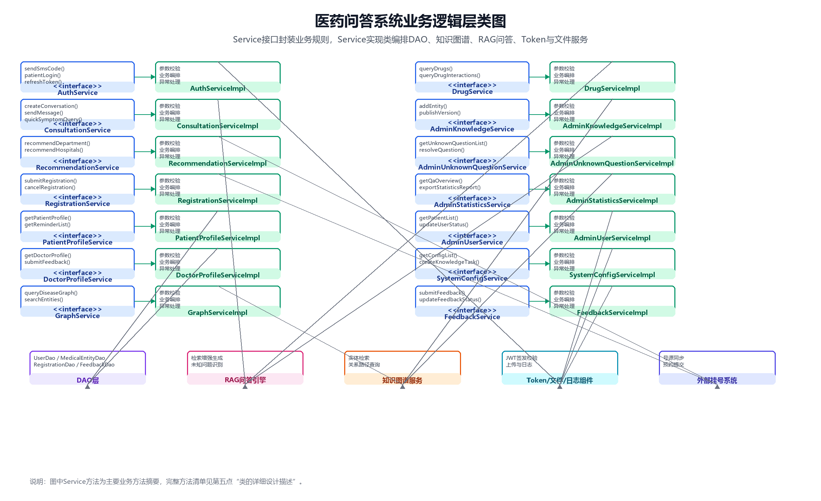

2、类的详细设计描述

2.1 AuthService接口设计
详细描述：
AuthService认证业务接口，负责用户登录、登出、Token刷新、密码修改等认证相关操作。
事务定义@Transactional(propagation=Propagation.REQUIRED)，声明在接口名上方，表示本接口内所有的方法如果没有定义事务类型，都以该事务类型执行，该事务为：如果当前没有事务，就新建一个事务，如果已经存在一个事务中，加入到这个事务中。
public SmsResult sendSmsCode(String phone, String type);
发送短信验证码，根据类型区分登录/注册/重置密码
public LoginResult patientLogin(String phone, String code, String smsId);
患者手机号验证码登录，校验验证码并生成Token
public LoginResult doctorLogin(String userName, String passwordHash);
医师账号密码登录，验证身份并生成Token
public LoginResult adminLogin(String userName, String passwordHash);
管理员账号密码登录，验证身份并生成Token
public TokenRefreshResult refreshToken(String refreshToken);
使用refresh_token刷新access_token
public void logout(String accessToken);
用户登出，使Token失效
public void updatePassword(String userId, String oldPasswordHash, String newPasswordHash);
修改用户密码，需校验旧密码

2.2 ConsultationService接口设计
详细描述：
ConsultationService咨询业务接口，负责患者端智能问答对话的创建、消息发送、历史查询等业务逻辑。
事务定义@Transactional(propagation=Propagation.REQUIRED)，声明在接口名上方，表示本接口内所有的方法如果没有定义事务类型，都以该事务类型执行，该事务为：如果当前没有事务，就新建一个事务，如果已经存在一个事务中，加入到这个事务中。
public Conversation createConversation(String patientId, String title);
创建新的咨询对话
public Message sendMessage(String conversationId, String patientId, String content, List<String> images);
在对话中发送消息，触发AI回复
public PageResult<Message> getMessageList(String conversationId, int page, int pageSize);
获取对话的消息历史列表
public void endConversation(String conversationId);
结束当前咨询对话
public PageResult<Conversation> getConversationList(String patientId, int page, int pageSize);
获取患者的咨询历史对话列表
public QuickAnswer quickSymptomQuery(String patientId, String symptomDesc);
症状快速问答，无需创建对话直接返回AI解答

2.3 RecommendationService接口设计
详细描述：
RecommendationService推荐业务接口，负责就诊科室推荐、医院推荐、医生推荐及号源查询。
事务定义@Transactional(propagation=Propagation.REQUIRED)，声明在接口名上方，表示本接口内所有的方法如果没有定义事务类型，都以该事务类型执行，该事务为：如果当前没有事务，就新建一个事务，如果已经存在一个事务中，加入到这个事务中。
public DepartmentRecommendation recommendDepartment(String symptomDesc, List<String> symptoms);
根据症状描述和症状列表推荐就诊科室
public PageResult<Hospital> recommendHospitals(String departmentId, String city, int page, int pageSize);
根据科室和城市推荐医院列表
public PageResult<Doctor> recommendDoctors(String departmentId, String hospitalId, int page, int pageSize);
根据科室和医院推荐医生列表
public List<RegistrationSlot> getRegistrationSlots(String doctorId, String date);
获取指定医生的可挂号号源

2.4 RegistrationService接口设计
详细描述：
RegistrationService挂号业务接口，负责患者的预约挂号、挂号记录查询和取消挂号。
事务定义@Transactional(propagation=Propagation.REQUIRED)，声明在接口名上方，表示本接口内所有的方法如果没有定义事务类型，都以该事务类型执行，该事务为：如果当前没有事务，就新建一个事务，如果已经存在一个事务中，加入到这个事务中。
public Registration submitRegistration(String patientId, RegistrationRequest request);
提交挂号预约，校验号源并生成预约记录
public PageResult<Registration> getRegistrationList(String patientId, int page, int pageSize);
查询患者的挂号记录列表
public void cancelRegistration(String patientId, String registrationId);
取消挂号预约，释放号源

2.5 PatientProfileService接口设计
详细描述：
PatientProfileService患者个人中心业务接口，负责患者个人信息、咨询历史、就医提醒的管理。
事务定义@Transactional(propagation=Propagation.REQUIRED)，声明在接口名上方，表示本接口内所有的方法如果没有定义事务类型，都以该事务类型执行，该事务为：如果当前没有事务，就新建一个事务，如果已经存在一个事务中，加入到这个事务中。
public PatientProfile getPatientProfile(String patientId);
获取患者个人信息
public void updatePatientProfile(String patientId, PatientProfile profile);
更新患者个人信息
public PageResult<Conversation> getConsultationHistory(String patientId, int page, int pageSize);
获取患者的咨询历史记录
public Conversation getConsultationDetail(String patientId, String consultationId);
获取咨询详细记录
public PageResult<Reminder> getReminderList(String patientId, int isRead, int page, int pageSize);
获取患者的就医提醒列表
public void markReminderRead(String patientId, String reminderId);
标记单条提醒为已读
public void markAllRemindersRead(String patientId);
标记该患者所有提醒为已读

2.6 DoctorProfileService接口设计
详细描述：
DoctorProfileService医师个人中心业务接口，负责医师个人信息、知识检索历史、病例辅助历史、反馈提交的管理。
事务定义@Transactional(propagation=Propagation.REQUIRED)，声明在接口名上方，表示本接口内所有的方法如果没有定义事务类型，都以该事务类型执行，该事务为：如果当前没有事务，就新建一个事务，如果已经存在一个事务中，加入到这个事务中。
public DoctorProfile getDoctorProfile(String doctorId);
获取医师个人信息
public void updateDoctorProfile(String doctorId, DoctorProfile profile);
更新医师个人信息
public PageResult<QueryHistory> getQueryHistory(String doctorId, int page, int pageSize);
获取医师的知识检索历史记录
public PageResult<CaseAssistHistory> getCaseAssistHistory(String doctorId, int page, int pageSize);
获取医师的病例辅助历史记录
public void submitFeedback(String doctorId, Feedback feedback);
医师提交知识纠错反馈
public PageResult<Feedback> getMyFeedbackList(String doctorId, int page, int pageSize);
获取医师提交的反馈列表

2.7 GraphService接口设计
详细描述：
GraphService知识图谱业务接口，负责疾病图谱查询、实体搜索、实体详情、关系查询等知识图谱相关操作。
事务定义@Transactional(propagation=Propagation.REQUIRED)，声明在接口名上方，表示本接口内所有的方法如果没有定义事务类型，都以该事务类型执行，该事务为：如果当前没有事务，就新建一个事务，如果已经存在一个事务中，加入到这个事务中。
public GraphData queryDiseaseGraph(String diseaseName, int depth, List<String> relationTypes);
根据疾病名称查询关联图谱
public PageResult<MedicalEntity> searchEntities(String keyword, String entityType, int page, int pageSize);
搜索医疗实体
public MedicalEntity getEntityDetail(String entityId);
获取实体详细信息
public List<RelationPath> queryRelations(String sourceId, String targetId, String relationType, int maxDepth);
查询两个实体之间的关系路径

2.8 DrugService接口设计
详细描述：
DrugService药品业务接口，负责药品信息查询、药品详情获取、用药相互作用查询。
事务定义@Transactional(propagation=Propagation.REQUIRED)，声明在接口名上方，表示本接口内所有的方法如果没有定义事务类型，都以该事务类型执行，该事务为：如果当前没有事务，就新建一个事务，如果已经存在一个事务中，加入到这个事务中。
public PageResult<Drug> queryDrugs(String keyword, String category, int page, int pageSize);
查询药品信息列表
public Drug getDrugDetail(String drugId);
获取药品详细信息
public List<DrugInteraction> queryDrugInteractions(List<String> drugIds);
查询多种药物之间的相互作用

2.9 AdminKnowledgeService接口设计
详细描述：
AdminKnowledgeService管理端知识库业务接口，负责医疗实体、关系、同义词、知识版本的增删改查及批量导入。
事务定义@Transactional(propagation=Propagation.REQUIRED)，声明在接口名上方，表示本接口内所有的方法如果没有定义事务类型，都以该事务类型执行，该事务为：如果当前没有事务，就新建一个事务，如果已经存在一个事务中，加入到这个事务中。
public PageResult<MedicalEntity> getEntityList(String keyword, String entityType, int page, int pageSize);
获取医疗实体列表
public void addEntity(MedicalEntity entity);
新增医疗实体
public void updateEntity(MedicalEntity entity);
更新医疗实体
public void deleteEntity(String entityId);
删除医疗实体
public PageResult<MedicalRelation> getRelationList(String keyword, int page, int pageSize);
获取医疗关系列表
public void addRelation(MedicalRelation relation);
新增医疗关系
public PageResult<Synonym> getSynonymList(String keyword, int page, int pageSize);
获取同义词列表
public void addSynonym(Synonym synonym);
新增同义词
public void batchImportSynonyms(List<Synonym> synonyms);
批量导入同义词
public PageResult<KnowledgeVersion> getVersionList(int page, int pageSize);
获取知识版本列表
public void createVersion(KnowledgeVersion version);
创建新知识版本
public void publishVersion(String versionId);
发布知识版本
public VersionCompareResult compareVersions(String versionId1, String versionId2);
对比两个知识版本差异

2.10 AdminUnknownQuestionService接口设计
详细描述：
AdminUnknownQuestionService管理端未知问题业务接口，负责AI无法回答的问题的收集、查看、处理及批量处理。
事务定义@Transactional(propagation=Propagation.REQUIRED)，声明在接口名上方，表示本接口内所有的方法如果没有定义事务类型，都以该事务类型执行，该事务为：如果当前没有事务，就新建一个事务，如果已经存在一个事务中，加入到这个事务中。
public PageResult<UnknownQuestion> getUnknownQuestionList(String status, int page, int pageSize);
获取未知问题列表
public UnknownQuestion getUnknownQuestionDetail(String questionId);
获取未知问题详情
public void resolveQuestion(String questionId, String answer, String handlerId);
处理未知问题并添加标准答案
public void batchResolveQuestions(List<String> questionIds, String answer, String handlerId);
批量处理未知问题

2.11 AdminStatisticsService接口设计
详细描述：
AdminStatisticsService管理端统计分析业务接口，负责问答效果分析、热点排行、AI性能分析、知识回灌统计等。
事务定义@Transactional(propagation=Propagation.REQUIRED)，声明在接口名上方，表示本接口内所有的方法如果没有定义事务类型，都以该事务类型执行，该事务为：如果当前没有事务，就新建一个事务，如果已经存在一个事务中，加入到这个事务中。
public QaOverview getQaOverview(String startDate, String endDate);
获取问答效果分析概览数据
public PageResult<QaDetail> getQaDetailList(String startDate, String endDate, int page, int pageSize);
获取问答效果详细数据
public List<HotQuestion> getHotQuestionRanking(String startDate, String endDate, int topN);
获取热点问题排行榜
public List<HotDisease> getHotDiseaseRanking(String startDate, String endDate, int topN);
获取热点疾病排行榜
public AiPerformance getAiPerformance(String startDate, String endDate);
获取AI问答效果分析数据
public KnowledgeFeedbackStats getKnowledgeFeedbackStats(String startDate, String endDate);
获取知识反馈与回灌统计数据
public ExportTask exportStatisticsReport(ExportRequest request);
导出统计报表

2.12 AdminUserService接口设计
详细描述：
AdminUserService管理端用户管理业务接口，负责患者、医师、管理员账号的查询、新增、启用/禁用等操作。
事务定义@Transactional(propagation=Propagation.REQUIRED)，声明在接口名上方，表示本接口内所有的方法如果没有定义事务类型，都以该事务类型执行，该事务为：如果当前没有事务，就新建一个事务，如果已经存在一个事务中，加入到这个事务中。
public PageResult<User> getPatientList(String keyword, int status, int page, int pageSize);
获取患者用户列表
public PageResult<User> getDoctorList(String keyword, int status, int page, int pageSize);
获取医师用户列表
public void addDoctor(Doctor doctor);
新增医师账号
public void updateUserStatus(String userType, String userId, int status);
启用或禁用用户账号
public PageResult<User> getAdminList(int page, int pageSize);
获取管理员列表
public PageResult<LoginLog> getLoginLogList(String userType, String userId, int page, int pageSize);
获取登录日志
public PageResult<OperationLog> getOperationLogList(String userType, String userId, int page, int pageSize);
获取操作日志

2.13 SystemConfigService接口设计
详细描述：
SystemConfigService系统配置业务接口，负责系统参数配置的管理及知识库处理任务的调度。
事务定义@Transactional(propagation=Propagation.REQUIRED)，声明在接口名上方，表示本接口内所有的方法如果没有定义事务类型，都以该事务类型执行，该事务为：如果当前没有事务，就新建一个事务，如果已经存在一个事务中，加入到这个事务中。
public PageResult<SystemConfig> getConfigList(int page, int pageSize);
获取系统配置列表
public void updateConfig(SystemConfig config);
更新系统配置
public PageResult<KnowledgeTask> getKnowledgeTaskList(String status, int page, int pageSize);
获取知识库处理任务列表
public void createKnowledgeTask(KnowledgeTask task);
创建知识库处理任务

2.14 FeedbackService接口设计
详细描述：
FeedbackService反馈业务接口，负责用户反馈的提交、查询和处理状态更新。
事务定义@Transactional(propagation=Propagation.REQUIRED)，声明在接口名上方，表示本接口内所有的方法如果没有定义事务类型，都以该事务类型执行，该事务为：如果当前没有事务，就新建一个事务，如果已经存在一个事务中，加入到这个事务中。
public void submitFeedback(String userType, String userId, Feedback feedback);
用户提交反馈
public PageResult<Feedback> getFeedbackList(String userType, String userId, int page, int pageSize);
查询反馈列表
public void updateFeedbackStatus(String feedbackId, String status, String handlerRemark);
更新反馈处理状态

2.15 业务接口实现类汇总
接口 | 实现类
AuthService | AuthServiceImpl
ConsultationService | ConsultationServiceImpl
RecommendationService | RecommendationServiceImpl
RegistrationService | RegistrationServiceImpl
PatientProfileService | PatientProfileServiceImpl
DoctorProfileService | DoctorProfileServiceImpl
GraphService | GraphServiceImpl
DrugService | DrugServiceImpl
AdminKnowledgeService | AdminKnowledgeServiceImpl
AdminUnknownQuestionService | AdminUnknownQuestionServiceImpl
AdminStatisticsService | AdminStatisticsServiceImpl
AdminUserService | AdminUserServiceImpl
SystemConfigService | SystemConfigServiceImpl
FeedbackService | FeedbackServiceImpl

第六部分 数据库设计

一、数据库设计概述
"健康知识检索与医药知识图谱问答系统"采用多数据库协同架构，根据不同数据的特性和访问模式，选用四种数据库分别承担不同的存储与计算职能：
（1）MySQL 8.0（关系型数据库）：负责存储用户信息、会话记录、咨询记录、反馈数据、操作日志等结构化业务数据，通过 SQLAlchemy 2.0 ORM 框架进行数据访问。
（2）Neo4j 5.x（图数据库）：负责存储医药知识图谱的核心数据，包括医学实体节点（疾病、症状、药品、检查项目、科室、人群等）及其语义关系（治疗、导致、禁忌、检查、属于、适用等），通过 py2neo 驱动执行 Cypher 图查询。
（3）Milvus 2.x（向量数据库）：负责存储医学文档片段的 Embedding 向量，支撑 RAG 模块的高维向量相似度检索，实现基于语义的文档检索与知识增强生成。
（4）Redis 7.0（缓存数据库）：负责高频问答缓存、会话状态存储、JWT 令牌黑名单管理和接口访问限流，基于内存的高性能读写特性保障系统响应速度。
数据库整体架构关系如下图所示：
【图1 数据库整体架构关系图】
各数据库的职责划分与选型依据如下表所示：
数据库 | 版本 | 存储职责 | 数据特征 | 访问驱动
MySQL | 8.0 | 用户、会话、咨询记录、反馈、日志等  结构化业务数据 | 关系型、强一致性、  ACID事务 | SQLAlchemy 2.0 ORM
Neo4j | 5.x Enterprise | 医学实体节点与语义关系  知识图谱核心数据 | 图结构、多跳关联、  属性图模型 | py2neo / Cypher
Milvus | 2.x Standalone | 医学文档片段Embedding向量  RAG知识库数据 | 高维向量、近似最近邻  (ANN)检索 | pymilvus
Redis | 7.0 | 问答缓存、会话状态、  JWT黑名单、接口限流 | 键值对、内存级读写、  TTL过期 | redis-py

二、MySQL关系型数据库表设计

2.1 数据库命名规范
数据库名称：health_kg_qa
字符集：utf8mb4（支持emoji及特殊医学符号）
排序规则：utf8mb4_unicode_ci
存储引擎：InnoDB（所有业务表）
命名约定：表名采用snake_case小写下划线命名；主键统一使用id字段，类型为BIGINT UNSIGNED AUTO_INCREMENT；创建时间字段统一命名为created_at，更新时间字段统一命名为updated_at，类型均为DATETIME(3)；外键字段命名格式为{关联表名}_id。

2.2 用户与认证相关表
2.2.1 patient（患者/普通用户表）
存储使用系统前台问答服务的患者（普通用户）的基本信息，包括手机号、加密密码、账户状态等。
字段名 | 数据类型 | 约束 | 说明
id | BIGINT UNSIGNED | PK, AUTO_INCREMENT | 患者唯一标识
user_uuid | VARCHAR(36) | UNIQUE, NOT NULL | 对外暴露的UUID，替代自增ID
phone | VARCHAR(11) | UNIQUE, NOT NULL | 手机号码，用于登录和身份标识
password_hash | VARCHAR(255) | NOT NULL | bcrypt哈希加密后的密码
nickname | VARCHAR(64) | DEFAULT '' | 用户昵称
avatar_url | VARCHAR(512) | DEFAULT '' | 头像URL
status | ENUM('ACTIVE','DISABLED','DELETED') | DEFAULT 'ACTIVE' | 账户状态
last_login_at | DATETIME(3) | NULL | 最近一次登录时间
last_login_ip | VARCHAR(45) | NULL | 最近一次登录IP地址
created_at | DATETIME(3) | NOT NULL | 注册时间
updated_at | DATETIME(3) | NOT NULL | 信息更新时间

索引设计：
PRIMARY KEY: id; UNIQUE INDEX: idx_phone (phone); UNIQUE INDEX: idx_user_uuid (user_uuid); INDEX: idx_status (status); INDEX: idx_created_at (created_at)。
2.2.2 doctor（医生/临床医师表）
存储临床医师的专业信息，包括所属科室、职称、专业领域等，医师账户由管理员统一创建分配。
字段名 | 数据类型 | 约束 | 说明
id | BIGINT UNSIGNED | PK, AUTO_INCREMENT | 医生唯一标识
doctor_uuid | VARCHAR(36) | UNIQUE, NOT NULL | 对外暴露的UUID
phone | VARCHAR(11) | UNIQUE, NOT NULL | 手机号码，登录凭证
password_hash | VARCHAR(255) | NOT NULL | bcrypt哈希加密后的密码
name | VARCHAR(64) | NOT NULL | 医生真实姓名
department_id | BIGINT UNSIGNED | NOT NULL | 所属科室ID
title | ENUM('CHIEF','ASSOCIATE_CHIEF','ATTENDING','RESIDENT','INTERN') | NOT NULL | 职称：主任医师/副主任医师/主治医师/住院医师/实习医师
specialty | VARCHAR(256) | DEFAULT '' | 专业领域描述
hospital_name | VARCHAR(128) | DEFAULT '' | 所属医院名称
status | ENUM('ACTIVE','DISABLED') | DEFAULT 'ACTIVE' | 账户状态
first_login_flag | TINYINT(1) | DEFAULT 1 | 是否首次登录（1=是，0=否）
last_login_at | DATETIME(3) | NULL | 最近一次登录时间
last_login_ip | VARCHAR(45) | NULL | 最近一次登录IP地址
created_at | DATETIME(3) | NOT NULL | 账户创建时间
updated_at | DATETIME(3) | NOT NULL | 信息更新时间

索引设计：
PRIMARY KEY: id; UNIQUE INDEX: idx_phone (phone); UNIQUE INDEX: idx_doctor_uuid (doctor_uuid); INDEX: idx_department_id (department_id); INDEX: idx_status (status); INDEX: idx_hospital_name (hospital_name)。
2.2.3 administrator（管理员表）
存储系统后台管理人员的账户信息，包含权限级别控制。
字段名 | 数据类型 | 约束 | 说明
id | BIGINT UNSIGNED | PK, AUTO_INCREMENT | 管理员唯一标识
admin_uuid | VARCHAR(36) | UNIQUE, NOT NULL | 对外暴露的UUID
username | VARCHAR(64) | UNIQUE, NOT NULL | 管理员登录用户名
password_hash | VARCHAR(255) | NOT NULL | bcrypt哈希加密后的密码
name | VARCHAR(64) | NOT NULL | 管理员真实姓名
phone | VARCHAR(11) | DEFAULT '' | 联系电话
role | ENUM('SUPER_ADMIN','ADMIN','OPERATOR') | NOT NULL | 权限角色：超级管理员/管理员/运营人员
status | ENUM('ACTIVE','DISABLED') | DEFAULT 'ACTIVE' | 账户状态
last_login_at | DATETIME(3) | NULL | 最近一次登录时间
last_login_ip | VARCHAR(45) | NULL | 最近一次登录IP地址
created_at | DATETIME(3) | NOT NULL | 账户创建时间
updated_at | DATETIME(3) | NOT NULL | 信息更新时间

索引设计：
PRIMARY KEY: id; UNIQUE INDEX: idx_username (username); UNIQUE INDEX: idx_admin_uuid (admin_uuid); INDEX: idx_role (role); INDEX: idx_status (status)。
2.2.4 sms_code（短信验证码表）
存储用户注册、登录、密码重置等场景下发送的短信验证码，支持有效期控制和频率限制。
字段名 | 数据类型 | 约束 | 说明
id | BIGINT UNSIGNED | PK, AUTO_INCREMENT | 记录唯一标识
phone | VARCHAR(11) | NOT NULL | 接收验证码的手机号码
code | VARCHAR(6) | NOT NULL | 6位数字验证码
purpose | ENUM('REGISTER','LOGIN','RESET_PASSWORD') | NOT NULL | 验证码用途
ip_address | VARCHAR(45) | DEFAULT '' | 请求发送的IP地址
expires_at | DATETIME(3) | NOT NULL | 验证码过期时间（默认5分钟）
verified | TINYINT(1) | DEFAULT 0 | 是否已验证（1=是，0=否）
created_at | DATETIME(3) | NOT NULL | 发送时间

索引设计：
PRIMARY KEY: id; INDEX: idx_phone_purpose (phone, purpose); INDEX: idx_expires_at (expires_at)。
2.2.5 login_log（登录日志表）
记录所有角色用户的登录行为，用于安全审计和异常登录检测。
字段名 | 数据类型 | 约束 | 说明
id | BIGINT UNSIGNED | PK, AUTO_INCREMENT | 日志唯一标识
user_type | ENUM('PATIENT','DOCTOR','ADMIN') | NOT NULL | 用户类型
user_id | BIGINT UNSIGNED | NOT NULL | 对应用户表的主键ID
login_type | ENUM('PASSWORD','SMS_CODE') | DEFAULT 'PASSWORD' | 登录方式
ip_address | VARCHAR(45) | DEFAULT '' | 登录IP地址
ip_hash | VARCHAR(64) | DEFAULT '' | IP地址的SHA256哈希（隐私保护）
device_type | ENUM('PC','MOBILE','TABLET','UNKNOWN') | DEFAULT 'UNKNOWN' | 登录设备类型
user_agent | VARCHAR(512) | DEFAULT '' | 浏览器User-Agent
status | ENUM('SUCCESS','FAILED') | NOT NULL | 登录结果
fail_reason | VARCHAR(256) | NULL | 失败原因（如：密码错误、账户禁用）
created_at | DATETIME(3) | NOT NULL | 登录时间

索引设计：
PRIMARY KEY: id; INDEX: idx_user (user_type, user_id); INDEX: idx_status (status); INDEX: idx_created_at (created_at); INDEX: idx_ip_hash_created (ip_hash, created_at)。

2.3 会话与交互相关表
2.3.1 conversation（会话表）
记录用户与系统的对话会话，每个会话包含多轮问答，支持多轮上下文关联。
字段名 | 数据类型 | 约束 | 说明
id | BIGINT UNSIGNED | PK, AUTO_INCREMENT | 会话唯一标识
session_uuid | VARCHAR(36) | UNIQUE, NOT NULL | 会话对外UUID
user_type | ENUM('PATIENT','DOCTOR') | NOT NULL | 发起会话的用户类型
user_id | BIGINT UNSIGNED | NOT NULL | 用户ID
title | VARCHAR(256) | DEFAULT '' | 会话标题（取首条问题摘要）
message_count | INT UNSIGNED | DEFAULT 0 | 消息轮次计数
status | ENUM('ACTIVE','CLOSED','TIMEOUT') | DEFAULT 'ACTIVE' | 会话状态
last_message_at | DATETIME(3) | NULL | 最近一条消息时间
expires_at | DATETIME(3) | NOT NULL | 会话过期时间（30分钟无活动自动关闭）
created_at | DATETIME(3) | NOT NULL | 会话创建时间
updated_at | DATETIME(3) | NOT NULL | 会话更新时间

索引设计：
PRIMARY KEY: id; UNIQUE INDEX: idx_session_uuid (session_uuid); INDEX: idx_user (user_type, user_id); INDEX: idx_status_expires (status, expires_at); INDEX: idx_created_at (created_at)。
2.3.2 message（消息表）
记录会话中每一轮问答的具体内容，包括用户原始问题、系统回答、使用的知识源等信息。
字段名 | 数据类型 | 约束 | 说明
id | BIGINT UNSIGNED | PK, AUTO_INCREMENT | 消息唯一标识
conversation_id | BIGINT UNSIGNED | NOT NULL | 所属会话ID
round_num | INT UNSIGNED | NOT NULL | 会话内的轮次序号（从1开始）
role | ENUM('USER','ASSISTANT','SYSTEM') | NOT NULL | 消息角色
question_text | TEXT | NOT NULL | 用户原始问题（role=USER时）
question_entities | JSON | NULL | NLU提取的实体列表（JSON格式）
question_intent | VARCHAR(32) | NULL | NLU识别的意图类别
answer_text | TEXT | NULL | 系统回答内容（role=ASSISTANT时）
answer_structured | JSON | NULL | 结构化回答数据（JSON格式）
knowledge_sources | JSON | NULL | 引用的知识源列表（JSON格式）
graph_path | JSON | NULL | 知识图谱查询路径（JSON格式）
confidence_score | DECIMAL(4,3) | NULL | 回答置信度（0~1）
verification_status | ENUM('PENDING','PASSED','LOW_CONFIDENCE','REJECTED') | DEFAULT 'PENDING' | 回答校验状态
user_feedback | ENUM('NONE','HELPFUL','NOT_HELPFUL') | DEFAULT 'NONE' | 用户反馈评价
response_time_ms | INT UNSIGNED | NULL | 响应耗时（毫秒）
created_at | DATETIME(3) | NOT NULL | 消息创建时间

索引设计：
PRIMARY KEY: id; INDEX: idx_conversation (conversation_id); INDEX: idx_conversation_round (conversation_id, round_num); INDEX: idx_role (role); INDEX: idx_created_at (created_at); INDEX: idx_verification_status (verification_status)。
2.3.3 consultation（咨询记录表）
汇总记录每次完整的问答咨询，用于历史回溯和运营统计分析。
字段名 | 数据类型 | 约束 | 说明
id | BIGINT UNSIGNED | PK, AUTO_INCREMENT | 咨询记录唯一标识
user_type | ENUM('PATIENT','DOCTOR') | NOT NULL | 咨询用户类型
user_id | BIGINT UNSIGNED | NOT NULL | 咨询用户ID
conversation_id | BIGINT UNSIGNED | NOT NULL | 关联会话ID
query_text | TEXT | NOT NULL | 用户原始查询文本
query_intent | VARCHAR(32) | NULL | 查询意图类别
entities_extracted | JSON | NULL | 提取的医学实体
answer_summary | VARCHAR(512) | DEFAULT '' | 回答摘要（前512字符）
knowledge_hit | TINYINT(1) | DEFAULT 0 | 是否命中知识库（1=命中）
fallback_triggered | TINYINT(1) | DEFAULT 0 | 是否触发兜底策略
response_time_ms | INT UNSIGNED | NULL | 总响应时间（毫秒）
client_ip_hash | VARCHAR(64) | DEFAULT '' | 客户端IP哈希
created_at | DATETIME(3) | NOT NULL | 咨询时间

索引设计：
PRIMARY KEY: id; INDEX: idx_user (user_type, user_id); INDEX: idx_conversation_id (conversation_id); INDEX: idx_created_at (created_at); INDEX: idx_knowledge_hit (knowledge_hit); INDEX: idx_user_type_date (user_type, created_at)。
2.3.4 registration（挂号记录表）
记录患者通过系统推荐科室后进行的挂号操作信息。
字段名 | 数据类型 | 约束 | 说明
id | BIGINT UNSIGNED | PK, AUTO_INCREMENT | 挂号记录唯一标识
patient_id | BIGINT UNSIGNED | NOT NULL | 患者ID
department_id | BIGINT UNSIGNED | NOT NULL | 挂号科室ID
department_name | VARCHAR(128) | NOT NULL | 挂号科室名称
doctor_id | BIGINT UNSIGNED | NULL | 指定医生ID（可为空）
doctor_name | VARCHAR(64) | DEFAULT '' | 指定医生姓名
appointment_date | DATE | NOT NULL | 预约就诊日期
appointment_period | ENUM('MORNING','AFTERNOON','EVENING') | NOT NULL | 就诊时段
symptoms_desc | TEXT | NULL | 患者症状描述
source | ENUM('QA_RECOMMEND','DIRECT_BOOK') | NOT NULL | 挂号来源：问答推荐/直接预约
status | ENUM('BOOKED','COMPLETED','CANCELLED','NO_SHOW') | DEFAULT 'BOOKED' | 挂号状态
notification_sent | TINYINT(1) | DEFAULT 0 | 是否已发送就诊提醒
created_at | DATETIME(3) | NOT NULL | 挂号时间
updated_at | DATETIME(3) | NOT NULL | 状态更新时间

索引设计：
PRIMARY KEY: id; INDEX: idx_patient_id (patient_id); INDEX: idx_department_id (department_id); INDEX: idx_appointment_date (appointment_date); INDEX: idx_status (status); INDEX: idx_source (source)。

2.4 知识管理与反馈相关表
2.4.1 synonym（医学同义词库表）
存储口语化医学表达到标准医学术语的映射关系，支撑NLU模块的实体归一化。
字段名 | 数据类型 | 约束 | 说明
id | BIGINT UNSIGNED | PK, AUTO_INCREMENT | 同义词记录唯一标识
colloquial_term | VARCHAR(256) | NOT NULL | 口语化/非标准表达（如"流鼻涕"）
standard_term | VARCHAR(256) | NOT NULL | 标准医学术语（如"鼻漏"）
entity_type | ENUM('DISEASE','SYMPTOM','DRUG','EXAMINATION','DEPARTMENT','POPULATION','OTHER') | NOT NULL | 术语所属实体类型
synonym_type | ENUM('COLLOQUIAL','ABBREVIATION','MISSPELLING','REGIONAL','ENGLISH') | NOT NULL | 同义关系类型
verified | TINYINT(1) | DEFAULT 0 | 是否经专家审核确认
usage_count | INT UNSIGNED | DEFAULT 0 | 历史命中次数（用于排序优化）
source | ENUM('MANUAL','IMPORT','AUTO_EXTRACT') | DEFAULT 'MANUAL' | 数据来源
created_at | DATETIME(3) | NOT NULL | 创建时间
updated_at | DATETIME(3) | NOT NULL | 更新时间

索引设计：
PRIMARY KEY: id; UNIQUE INDEX: idx_term_pair (colloquial_term, standard_term); INDEX: idx_colloquial (colloquial_term); INDEX: idx_standard (standard_term); INDEX: idx_entity_type (entity_type); INDEX: idx_usage_count (usage_count DESC)。
2.4.2 feedback（用户反馈表）
记录患者和医生对系统回答的反馈评价及知识纠错建议。
字段名 | 数据类型 | 约束 | 说明
id | BIGINT UNSIGNED | PK, AUTO_INCREMENT | 反馈记录唯一标识
user_type | ENUM('PATIENT','DOCTOR') | NOT NULL | 反馈用户类型
user_id | BIGINT UNSIGNED | NOT NULL | 反馈用户ID
message_id | BIGINT UNSIGNED | NOT NULL | 关联的消息ID
feedback_type | ENUM('HELPFUL','NOT_HELPFUL','ERROR_REPORT','IMPROVEMENT','KNOWLEDGE_SUBMIT') | NOT NULL | 反馈类型
content | TEXT | NULL | 反馈详细内容
error_category | VARCHAR(64) | NULL | 错误分类（如：实体错误、关系错误、过时信息）
suggested_correction | TEXT | NULL | 建议的修正内容
status | ENUM('PENDING','REVIEWING','APPROVED','REJECTED','CLOSED') | DEFAULT 'PENDING' | 处理状态
reviewed_by | BIGINT UNSIGNED | NULL | 审核人ID（管理员）
review_comment | TEXT | NULL | 审核意见
created_at | DATETIME(3) | NOT NULL | 提交时间
updated_at | DATETIME(3) | NOT NULL | 处理时间

索引设计：
PRIMARY KEY: id; INDEX: idx_message_id (message_id); INDEX: idx_user (user_type, user_id); INDEX: idx_status (status); INDEX: idx_feedback_type (feedback_type); INDEX: idx_created_at (created_at)。
2.4.3 unknown_question（未知问题表）
收录知识库无法覆盖的用户问题，作为知识缺口发现和补充的重要数据来源。
字段名 | 数据类型 | 约束 | 说明
id | BIGINT UNSIGNED | PK, AUTO_INCREMENT | 未知问题唯一标识
original_question | TEXT | NOT NULL | 用户原始问题文本
user_type | ENUM('PATIENT','DOCTOR') | NOT NULL | 提问用户类型
user_id | BIGINT UNSIGNED | NULL | 提问用户ID
intent | VARCHAR(32) | NULL | NLU识别的意图类别
entities | JSON | NULL | 提取的实体列表
fallback_reason | ENUM('LOW_CONFIDENCE','NO_GRAPH_MATCH','NO_DOC_MATCH','SAFETY_REJECT') | NOT NULL | 未命中原因
query_frequency | INT UNSIGNED | DEFAULT 1 | 同类问题出现频次
priority | ENUM('LOW','MEDIUM','HIGH','CRITICAL') | DEFAULT 'LOW' | 处理优先级
status | ENUM('PENDING','ANALYZING','RESOLVING','RESOLVED','CLOSED') | DEFAULT 'PENDING' | 处理状态
assigned_to | BIGINT UNSIGNED | NULL | 指派处理人ID
resolution | TEXT | NULL | 解决方案描述
resolved_at | DATETIME(3) | NULL | 解决时间
created_at | DATETIME(3) | NOT NULL | 首次出现时间
updated_at | DATETIME(3) | NOT NULL | 最近更新时间

索引设计：
PRIMARY KEY: id; INDEX: idx_status_priority (status, priority); INDEX: idx_fallback_reason (fallback_reason); INDEX: idx_query_frequency (query_frequency DESC); INDEX: idx_created_at (created_at); FULLTEXT INDEX: ft_question (original_question)。
2.4.4 knowledge_task（知识审核任务表）
管理知识图谱数据的新增、修改、删除等操作的审核流程，确保医学知识内容的准确性和权威性。
字段名 | 数据类型 | 约束 | 说明
id | BIGINT UNSIGNED | PK, AUTO_INCREMENT | 审核任务唯一标识
task_type | ENUM('ENTITY_CREATE','ENTITY_UPDATE','ENTITY_DELETE','RELATION_CREATE','RELATION_UPDATE','RELATION_DELETE','BATCH_IMPORT','SYNONYM_UPDATE') | NOT NULL | 任务类型
target_type | ENUM('ENTITY','RELATION','SYNONYM','DOCUMENT') | NOT NULL | 审核目标类型
target_id | VARCHAR(128) | NULL | 目标对象标识
change_data | JSON | NOT NULL | 变更数据（JSON格式）
source | ENUM('AUTO_EXTRACT','DOCTOR_SUBMIT','ADMIN_MANUAL','BATCH_IMPORT') | NOT NULL | 数据来源
submitter_id | BIGINT UNSIGNED | NOT NULL | 提交人ID
submitter_type | ENUM('DOCTOR','ADMIN') | NOT NULL | 提交人类型
auto_confidence | DECIMAL(4,3) | NULL | 自动抽取的置信度（仅AUTO_EXTRACT来源）
status | ENUM('PENDING','REVIEWING','APPROVED','REJECTED','CANCELLED') | DEFAULT 'PENDING' | 审核状态
reviewer_id | BIGINT UNSIGNED | NULL | 审核人ID
reviewer_comment | TEXT | NULL | 审核意见/驳回原因
reviewed_at | DATETIME(3) | NULL | 审核时间
applied | TINYINT(1) | DEFAULT 0 | 是否已应用变更
applied_at | DATETIME(3) | NULL | 变更应用时间
created_at | DATETIME(3) | NOT NULL | 任务创建时间
updated_at | DATETIME(3) | NOT NULL | 任务更新时间

索引设计：
PRIMARY KEY: id; INDEX: idx_status (status); INDEX: idx_task_type (task_type); INDEX: idx_target (target_type, target_id); INDEX: idx_source (source); INDEX: idx_submitter (submitter_type, submitter_id); INDEX: idx_created_at (created_at)。
2.4.5 knowledge_version（知识版本表）
记录知识图谱的每一次变更，支持版本回溯和审计追踪。
字段名 | 数据类型 | 约束 | 说明
id | BIGINT UNSIGNED | PK, AUTO_INCREMENT | 版本记录唯一标识
version_number | VARCHAR(16) | NOT NULL | 版本号（格式：vYYYYMMDD-NNN）
task_id | BIGINT UNSIGNED | NOT NULL | 关联审核任务ID
change_summary | VARCHAR(512) | NOT NULL | 变更摘要
change_detail | JSON | NOT NULL | 变更详细信息（JSON格式）
affected_entities | JSON | NULL | 受影响的实体列表
affected_relations | JSON | NULL | 受影响的关系列表
operator_id | BIGINT UNSIGNED | NOT NULL | 操作人ID（管理员）
rollback_data | JSON | NULL | 回滚所需数据（JSON格式）
created_at | DATETIME(3) | NOT NULL | 版本创建时间

索引设计：
PRIMARY KEY: id; UNIQUE INDEX: idx_version_number (version_number); INDEX: idx_task_id (task_id); INDEX: idx_operator_id (operator_id); INDEX: idx_created_at (created_at)。

2.5 系统运营相关表
2.5.1 operation_log（操作日志表）
记录管理员在后台的所有关键操作，用于安全审计和行为追溯。
字段名 | 数据类型 | 约束 | 说明
id | BIGINT UNSIGNED | PK, AUTO_INCREMENT | 日志唯一标识
operator_id | BIGINT UNSIGNED | NOT NULL | 操作人ID（管理员）
operator_name | VARCHAR(64) | NOT NULL | 操作人姓名
operation_type | ENUM('ADMIN_LOGIN','KNOWLEDGE_UPDATE','ENTITY_EDIT','RELATION_EDIT','SYNONYM_EDIT','USER_MANAGE','SYSTEM_CONFIG','DATA_EXPORT','BATCH_IMPORT','BACKUP_RESTORE') | NOT NULL | 操作类型
target_type | VARCHAR(32) | NULL | 操作目标类型
target_id | VARCHAR(128) | NULL | 操作目标ID
operation_detail | JSON | NULL | 操作详细信息（JSON格式）
ip_address | VARCHAR(45) | DEFAULT '' | 操作IP地址
status | ENUM('SUCCESS','FAILED') | DEFAULT 'SUCCESS' | 操作结果
error_message | TEXT | NULL | 失败时的错误信息
created_at | DATETIME(3) | NOT NULL | 操作时间

索引设计：
PRIMARY KEY: id; INDEX: idx_operator_id (operator_id); INDEX: idx_operation_type (operation_type); INDEX: idx_target (target_type, target_id); INDEX: idx_created_at (created_at); INDEX: idx_status (status)。
2.5.2 statistics（运营统计数据表）
存储系统运营的关键指标统计数据，支持按时间维度聚合分析。
字段名 | 数据类型 | 约束 | 说明
id | BIGINT UNSIGNED | PK, AUTO_INCREMENT | 统计记录唯一标识
stat_date | DATE | NOT NULL | 统计日期
stat_type | ENUM('DAILY','HOURLY') | NOT NULL | 统计粒度
stat_hour | TINYINT UNSIGNED | NULL | 小时（stat_type=HOURLY时有效）
total_queries | INT UNSIGNED | DEFAULT 0 | 总咨询量
successful_answers | INT UNSIGNED | DEFAULT 0 | 成功回答数
knowledge_hit_rate | DECIMAL(5,4) | DEFAULT 0 | 知识命中率
fallback_count | INT UNSIGNED | DEFAULT 0 | 兜底策略触发次数
avg_response_time_ms | INT UNSIGNED | DEFAULT 0 | 平均响应时间（毫秒）
p95_response_time_ms | INT UNSIGNED | DEFAULT 0 | P95响应时间（毫秒）
p99_response_time_ms | INT UNSIGNED | DEFAULT 0 | P99响应时间（毫秒）
active_patients | INT UNSIGNED | DEFAULT 0 | 活跃患者数
active_doctors | INT UNSIGNED | DEFAULT 0 | 活跃医生数
top_intents | JSON | NULL | Top-N查询意图分布（JSON）
top_entities | JSON | NULL | Top-N热门实体（JSON）
top_unknown_categories | JSON | NULL | Top-N知识缺口类别（JSON）
new_unknown_count | INT UNSIGNED | DEFAULT 0 | 新增未知问题数
feedback_positive_rate | DECIMAL(5,4) | DEFAULT 0 | 用户好评率
created_at | DATETIME(3) | NOT NULL | 记录生成时间

索引设计：
PRIMARY KEY: id; UNIQUE INDEX: idx_date_type_hour (stat_date, stat_type, stat_hour); INDEX: idx_stat_date (stat_date); INDEX: idx_stat_type (stat_type)。

三、Neo4j图数据库设计

3.1 节点标签设计
知识图谱中所有医学实体均以Neo4j节点形式存储，每个节点具有统一的属性结构。所有节点共享基础属性（id、name、created_at、updated_at），不同类型节点根据业务需求扩展特有属性。
标签名(Label) | 中文含义 | 特有属性 | 数据来源 | 规模预估
Disease | 疾病 | icd10_code(ICD-10编码),  category(疾病分类),  description(疾病描述),  alias(别名列表) | 临床指南、ICD-10、  医学教材 | 约5000节点
Symptom | 症状 | category(症状分类),  description(症状描述),  alias(别名列表) | 临床指南、医学教材、  公众健康指南 | 约8000节点
Drug | 药品 | drug_code(药品编码),  generic_name(通用名),  trade_name(商品名),  dosage_form(剂型),  manufacturer(生产厂家),  atc_code(ATC分类码) | NMPA药品说明书、  中国药典 | 约15000节点
Examination | 检查项目 | exam_code(检查编码),  category(检查分类),  description(检查说明),  normal_range(正常值范围) | 临床指南、  检验医学教材 | 约3000节点
Department | 科室 | dept_code(科室编码),  scope(诊疗范围),  services(服务项目列表),  location(位置信息) | 医院HIS系统、  医疗机构目录 | 约200节点
Population | 人群 | age_range(年龄范围),  gender(性别限定),  description(人群描述) | 临床指南、  公共卫生规范 | 约500节点
Document | 文档/指南 | title(文档标题),  type(文献类型),  author(作者/发布机构),  publish_date(发布日期),  version(版本号),  url(原始链接) | 药监局、卫健委、  中华医学会 | 约1000节点

3.2 节点通用属性
所有节点共享以下基础属性定义：
属性名 | 数据类型 | 约束 | 说明
id | String | UNIQUE, NOT NULL | 节点唯一标识（UUID格式）
name | String | NOT NULL | 实体标准名称
entity_type | String | NOT NULL | 实体类型（对应Label）
description | String | DEFAULT '' | 实体文字描述
source | String | DEFAULT '' | 知识来源标识
source_version | String | DEFAULT '' | 知识来源版本号
confidence | Float | DEFAULT 1.0 | 知识置信度（0~1）
created_at | DateTime | NOT NULL | 创建时间
updated_at | DateTime | NOT NULL | 最后更新时间

约束设计：在id属性上创建唯一性约束（UNIQUE CONSTRAINT）；在name属性上创建索引（INDEX）。

3.3 关系类型设计
知识图谱中的语义关系连接不同类型的实体节点，下表定义了系统支持的全部关系类型及其连接约束：
关系类型 | 中文含义 | 起始节点(Source) | 目标节点(Target) | 关系属性 | 基数 | 说明/示例
TREATS | 治疗 | Drug | Disease | mechanism(作用机制),  effectiveness(疗效等级),  guideline_level(指南推荐级别) | M:N | 如：二甲双胍—[治疗]→2型糖尿病
CAUSES | 导致/引起 | Disease  Symptom  Pathogen | Disease  Symptom | mechanism(致病机制),  risk_level(风险等级) | M:N | 如：高血压—[导致]→脑卒中
CONTRAINDICATED_FOR | 禁忌 | Drug | Disease  Population | severity(严重程度),  reason(禁忌原因) | M:N | 如：阿司匹林—[禁忌]→胃溃疡
EXAMINES | 检查 | Examination | Disease | sensitivity(灵敏度),  specificity(特异度) | M:N | 如：心电图—[检查]→心肌梗死
BELONGS_TO | 属于/归属 | Symptom  Drug  Examination | Disease  Department  Category | weight(权重),  description(关联说明) | N:1 | 如：发热—[属于]→感染性疾病
HAS_SYMPTOM | 具有症状 | Disease | Symptom | frequency(出现频率),  typicality(典型程度) | M:N | 如：感冒—[具有症状]→流鼻涕
DRUG_INTERACTION | 药物相互作用 | Drug | Drug | interaction_type(相互作用类型),  severity(严重程度),  mechanism(机制),  recommendation(处理建议) | M:N | 如：华法林—[相互作用]→阿司匹林
APPLICABLE_TO | 适用人群 | Drug  Treatment | Population | condition(适用条件),  restriction(限制条件) | M:N | 如：某疫苗—[适用于]→老年人
REFERENCED_BY | 被引用 | Document | Disease  Drug  Symptom  Examination | section(引用章节),  relevance_score(相关度) | M:N | 连接文档与所涉及的医学实体
RELATED_TO | 相关 | 任意 | 任意 | relation_desc(相关描述),  strength(关联强度) | M:N | 通用关联关系，用于未分类的  实体间联系

关系通用属性：每条关系除上表中列出的特有属性外，还共享以下通用属性：
属性名 | 数据类型 | 约束 | 说明
source | String | DEFAULT '' | 知识来源
source_version | String | DEFAULT '' | 来源版本号
confidence | Float | DEFAULT 1.0 | 关系置信度（0~1）
verified | Boolean | DEFAULT False | 是否经专家验证
created_at | DateTime | NOT NULL | 创建时间
updated_at | DateTime | NOT NULL | 更新时间

3.4 约束与索引设计
（1）节点唯一性约束：
CREATE CONSTRAINT unique_entity_id IF NOT EXISTS FOR (n:Entity) REQUIRE n.id IS UNIQUE;
（2）节点名称索引：
CREATE INDEX idx_entity_name IF NOT EXISTS FOR (n:Entity) ON (n.name);
（3）复合索引（按类型查询名称）：
CREATE INDEX idx_entity_type_name IF NOT EXISTS FOR (n:Entity) ON (n.entity_type, n.name);
（4）全文索引（支持模糊搜索）：
CREATE FULLTEXT INDEX idx_entity_fulltext IF NOT EXISTS FOR (n:Entity) ON EACH [n.name, n.description];
（5）关系类型索引：
CREATE INDEX idx_relation_type IF NOT EXISTS FOR ()-[r]-() ON (r.confidence);

3.5 Cypher查询示例
示例1——根据症状查询相关疾病：
MATCH (s:Symptom {name: '头痛'})-[r:HAS_SYMPTOM]-(d:Disease) RETURN d.name, r.frequency, r.typicality ORDER BY r.typicality DESC LIMIT 10;
示例2——多跳查询药物-疾病-症状关联：
MATCH (drug:Drug {name: '二甲双胍'})-[:TREATS]->(d:Disease)-[:HAS_SYMPTOM]->(s:Symptom) RETURN drug.name, d.name, collect(s.name) AS symptoms;
示例3——药物相互作用检测：
MATCH (d1:Drug {name: '华法林'})-[r:DRUG_INTERACTION]-(d2:Drug) RETURN d2.name, r.severity, r.mechanism, r.recommendation;
示例4——推理路径查询（两跳内子图）：
MATCH path = (s:Symptom {name: '胸痛'})-[*1..2]-(related) RETURN path LIMIT 50;

四、Redis缓存设计

4.1 缓存架构概述
Redis 7.0在系统中的作用涵盖四个核心场景：高频问答缓存、会话状态管理、JWT令牌管理、接口访问限流。通过合理的数据结构选型和TTL策略设计，保障系统在高并发场景下的响应速度和数据一致性。

4.2 缓存键设计规范
键名命名规范：业务模块:子模块:标识符，全部小写，使用冒号(:)分隔层级。示例如下：
键名模式(Key Pattern) | 数据类型 | TTL | 说明
qa:cache:{question_hash} | String | 3600s (1小时) | 高频问答结果缓存，key为问题文本的  MD5哈希值，value为JSON格式的完整回答
qa:hot:{entity_name} | String | 7200s (2小时) | 热门实体高频查询缓存，  针对Top-100高频实体
session:{session_uuid} | Hash | 1800s (30分钟) | 会话上下文存储，field为轮次序号，  value为该轮问答摘要JSON
session:meta:{session_uuid} | Hash | 1800s (30分钟) | 会话元数据（用户ID、状态、  创建时间、最后活动时间）
token:blacklist:{jti} | String | 7200s (2小时) | JWT令牌黑名单，key为JWT的JTI  （JWT ID），value为失效原因
token:user:{user_id} | String | 7200s (2小时) | 当前有效的用户JWT令牌，  用于单设备登录控制
rate:{api_path}:{user_id} | String | 60s | 接口访问频率计数器，  用于限流控制
rate:ip:{ip_hash} | String | 60s | IP级别接口访问频率计数器
lock:knowledge:update | String | 300s (5分钟) | 知识库更新分布式锁，  防止并发写入冲突
stats:daily:{date} | Hash | 86400s (24小时) | 当日运营统计临时数据，  定时同步到MySQL

4.3 缓存策略
（1）问答缓存策略（Cache-Aside模式）：
读取流程：接收用户问题 → 计算问题文本MD5 → 查询Redis缓存 → 命中则直接返回 → 未命中则执行完整NLU+Text2Cypher+RAG流程 → 将结果写入Redis（TTL=1小时）→ 返回结果。
失效策略：当知识库发生更新时（Neo4j实体/关系新增、修改、删除），通过MySQL knowledge_version表的变更记录，批量失效受影响的qa:cache:*缓存键（按实体名称前缀匹配删除）。
（2）会话管理策略：
会话创建时在Redis中初始化session:{uuid}和session:meta:{uuid}；每次用户发送消息时更新Hash中的轮次数据，并刷新TTL为30分钟；会话超时（TTL到期）自动清除后，前端自动结束当前会话并创建新会话；历史会话数据以MySQL conversation表为持久化存储。
（3）令牌管理策略：
用户登出或强制下线时，将当前JWT的JTI写入token:blacklist:{jti}，TTL设为令牌剩余有效期；API网关中间件在每个请求中校验JWT的JTI是否在黑名单中，若命中则返回401。
（4）限流策略：
采用滑动窗口计数器模式：以rate:{api_path}:{user_id}为键，窗口大小为60秒，每个窗口内限制10次问答请求；超过限制返回429状态码及"请求过于频繁，请稍后再试"提示；同时维护rate:ip:{ip_hash}键作为IP级别的兜底限流（每分钟30次）。
（5）内存淘汰策略：
Redis配置maxmemory-policy为allkeys-lru（LRU淘汰），maxmemory设为8GB。热点问答缓存和会话数据优先保留，限流计数器自然过期不占用长期内存。

五、Milvus向量数据库设计

5.1 Collection设计
Milvus 2.x向量数据库中创建以下Collection（集合），用于存储医学文档片段的Embedding向量及元数据：
Collection名称 | 用途 | 向量维度 | 索引类型 | 相似度度量
medical_documents | 医学文档片段（临床指南、药品  说明书、医学教材等） | 768维  (Sentence-BERT) | HNSW | COSINE（余弦相似度）
kg_entity_descriptions | 知识图谱实体描述文本的  Embedding | 768维  (Sentence-BERT) | HNSW | COSINE（余弦相似度）

5.2 medical_documents Collection字段定义
字段名 | 数据类型 | 约束 | 说明
id | INT64 | PRIMARY KEY, AUTO_ID | 文档片段唯一标识
doc_id | VARCHAR(128) | NOT NULL | 源文档ID（关联Neo4j Document节点）
doc_title | VARCHAR(512) | NOT NULL | 源文档标题
doc_type | VARCHAR(64) | NOT NULL | 文档类型（如：临床指南、药品说明书、医学教材）
chunk_index | INT32 | NOT NULL | 片段在源文档中的序号
chunk_text | VARCHAR(4096) | NOT NULL | 片段原始文本
chunk_summary | VARCHAR(512) | DEFAULT '' | 片段摘要
entities_mentioned | VARCHAR(1024) | DEFAULT '' | 片段中涉及的知识图谱实体（逗号分隔）
source_organization | VARCHAR(256) | DEFAULT '' | 来源机构（如：国家药监局、中华医学会）
publish_date | VARCHAR(16) | DEFAULT '' | 发布日期
version | VARCHAR(32) | DEFAULT '' | 文档版本号
embedding | FLOAT_VECTOR(768) | NOT NULL | 文本Embedding向量（Sentence-BERT编码）

索引配置：
index_type: HNSW; metric_type: COSINE; params: {"M": 16, "efConstruction": 200}。
搜索参数：
ef: 64; limit: 10（默认返回Top-10最相似文档片段）。

5.3 kg_entity_descriptions Collection字段定义
字段名 | 数据类型 | 约束 | 说明
id | INT64 | PRIMARY KEY, AUTO_ID | 实体向量唯一标识
entity_id | VARCHAR(128) | NOT NULL | 关联Neo4j实体节点的ID
entity_name | VARCHAR(256) | NOT NULL | 实体标准名称
entity_type | VARCHAR(32) | NOT NULL | 实体类型（Label）
description | VARCHAR(4096) | NOT NULL | 实体完整描述文本
aliases | VARCHAR(1024) | DEFAULT '' | 实体别名（逗号分隔）
embedding | FLOAT_VECTOR(768) | NOT NULL | 描述文本的Embedding向量

索引配置：
index_type: HNSW; metric_type: COSINE; params: {"M": 16, "efConstruction": 200}。
搜索参数：
ef: 32; limit: 5（默认返回Top-5最相似实体）。

5.4 向量检索流程
RAG模块的向量检索流程如下：
（1）用户输入问题文本，经Sentence-BERT模型编码为768维Embedding向量。
（2）优先在medical_documents Collection中执行ANN（近似最近邻）检索，召回Top-10最相似文档片段。
（3）同时在kg_entity_descriptions Collection中检索Top-5最相似实体，用于确认NLU实体识别结果的完整性。
（4）将两个Collection的检索结果与Neo4j图查询结构进行融合去重，构建完整的KnowledgeContext输入到大模型。
（5）知识库更新时，同步重新编码新增/修改的文档片段和实体描述，通过 upsert 操作更新Milvus中的向量数据。

六、数据库整体ER图
【图2 MySQL关系型数据库整体ER图】
（注：上图展示MySQL数据库中全部14张业务表之间的主外键关联关系。Neo4j图数据库的节点-关系模型详见第三部分3.1-3.3节，Redis与Milvus的键/集合结构详见第四、五部分。）

七、数据安全与备份策略

7.1 数据安全
（1）密码存储：所有用户密码采用bcrypt算法加盐哈希存储（cost factor = 12），永不存储明文密码。
（2）敏感字段加密：患者手机号在生产环境的日志和统计表中以AES-256加密存储或SHA256哈希脱敏处理；IP地址统一以SHA256哈希形式存储，仅保留前三段用于地域分析。
（3）传输安全：所有数据库连接均启用TLS/SSL加密传输；应用与数据库之间的通信通过内网VLAN隔离，不暴露公网端口。
（4）访问控制：MySQL和Neo4j均配置基于角色的访问控制（RBAC），应用层使用最小权限账户连接；生产数据库仅允许堡垒机跳板访问，所有操作记录审计日志。
（5）SQL注入防护：应用层使用ORM参数化查询（SQLAlchemy）和Cypher参数化查询（py2neo），从根本上防止注入攻击。

7.2 备份策略
数据库 | 备份方式 | 备份频率 | 保留周期 | 说明
MySQL | 全量备份(mysqldump)  + binlog增量 | 全量：每日凌晨2:00  增量：实时 | 全量：30天  增量：7天 | 备份文件AES-256加密后  存储至医院NAS
Neo4j | neo4j-admin dump  全量备份 | 每日凌晨1:00 | 30天 | 备份至专用备份服务器  + 异地容灾
Milvus | milvus-backup工具  全量+元数据导出 | 每日凌晨3:00 | 14天 | 向量索引可重建，  仅备份原始文档数据
Redis | RDB持久化快照 | 每6小时 | 7天 | 缓存数据可重建，  仅做灾难恢复用途

7.3 灾难恢复
（1）RTO（恢复时间目标）：核心业务数据库（MySQL + Neo4j） ≤ 2小时；Milvus向量数据库 ≤ 4小时；Redis缓存 ≤ 30分钟。
（2）RPO（恢复点目标）：MySQL ≤ 5分钟（基于binlog增量恢复）；Neo4j ≤ 24小时（基于每日全量备份）；Milvus ≤ 24小时；Redis无需保证（缓存可重建）。
（3）恢复演练：每季度进行一次完整的数据库恢复演练，验证备份文件完整性和恢复流程可行性，演练报告存档备查。

